Правительство Российской Федерации
Федеральное государственное бюджетное
образовательное учреждение высшего образования
«Санкт-Петербургский государственный университет»
Институт наук о Земле
Кафедра: Страноведение и международный туризм

АЛО Авина Раджабовна
Выпускная квалификационная работа
ПОТЕНЦИАЛ РАЗВИТИЯ ЭКОЛОГИЧЕСКОГО ТУРИЗМА В рЕСПУБЛИКЕ УЗБЕКИСТАН
Направление 43.03.02 «Туризм»
Основная образовательная программа высшего образования бакалавриата СВ. 5108.2016

Научный руководитель:
кандидат экономических наук, доцент
ТЕСТИНА Яна Сергеевна

Рецензент:
Секретарь Постоянной комиссии МПА СНГ по аграрной политике, природным ресурсам и экологии
АМБУРЦЕВА Наталья Игоревна

Санкт-Петербург
2020
Аннотация
Данная выпускная квалификационная работа посвящена комплексному исследованию экологического туризма в Республике Узбекистан. Проанализированы основные положения формирования экологического туризма. Изучены исторические аспекты развития страны, повлиявшие на туристскую отрасль.Выявлены предпосылки развития экологического туризма в Республике Узбекистан. Исследованы экологические проблемы и главные направления развития экотуризма. Разработан ряд рекомендаций по развитию экологического туризма.
Структура работы состоит из введения, четырех глав, заключения, списка использованной литературы и приложения. Результатом работы является создание двух новых турпродуктов и оценки эффективности его внедрения.
Ключевые слова: экологический туризм, Республика Узбекистан, туристско-рекреационные ресурсы.
Abstract
Final qualification work is devoted to a comprehensive study of ecological tourism in the Republic of Uzbekistan. The basic formation’s principles of ecological tourism were analyzed. The historical aspects of the country’s development, which influenced the tourism industry, were studied. Prerequisites for the developments of ecotourism in Uzbekistan were identified. Ecological problems and main directions of ecotourism development were investigated. Many recommendations for the future development of ecotourism were developed.
The structure of the work consists of the introduction, four chapters, conclusion, list of references and applications. The result of the work is the creation of two tourism products and asses the effectiveness of its implementation.
Keywords: ecological tourism, Republic of Uzbekistan, tourist and recreational resources.

СОДЕРЖАНИЕ
ВВЕДЕНИЕ
Глава 1. ТЕОРЕТИЧЕСКИЕАСПЕКТЫРАЗВИТИЯЭКОЛОГИЧЕСКОГОТУРИЗМА
1.1Особенности понятия туризм и экологический туризм………………………………..…. 6
1.2 Предпосылки развития экологического туризма………………………………………... 14
1.3 Методики исследования экологического туризм…………………………………….…. 19
Глава 2 ОБЩАЯ ХАРАКТЕРИСТИКА ТУРИЗМА В РЕСПУБЛИКЕ УЗБЕКИСТАН
2.1 Исторические аспекты развития туризма………………………………………..………. 23
2.2 Нормативно-правовое обеспечение туризма………………………………………….… 27
2.3 Туристско-рекреационные ресурсы………………………………………………….…... 30
ГЛАВА 3. ПРЕДПОСЫЛКИ РАЗВИТИЯ ЭКОЛОГИЧЕСКОГО ТУРИЗМА
3.1 Анализ дестинации в области экологического туризма………………………….…..… 36
3.2 Экологические проблемы страны…………………………………………………….….. 42
3.3 Основные направления и перспективы развития…………………………………….…. 47
Глава 4. РЕКОМЕНДАЦИИ ПО РАЗВИТИЮ ЭКОЛОГИЧЕСКОГО ТУРИЗМА В РЕСПУБЛИКЕ УЗБЕКИСТАН
4.1 Разработка экологического тура и стратегии его продвижения……………………..… 53
4.2 Оценка эффективности предлагаемых мероприятий……………………………..…….. 61
ЗАКЛЮЧЕНИЕ
СПИСОК ИСПОЛЬЗОВАННОЙ ЛИТЕРАТУРЫ
ПРИЛОЖЕНИЯ

ВВЕДЕНИЕ
Год за годом большое значение в мире придается экологическому просвещению и созданию экологической культуры населения. Экологический туризм, основным признаком которого является любовь и забота о природе, положительно влияет на повышение экологической культуры населения, а также способствует сохранению живой природы.
Экологический туризм один из видов туризма, который развивается быстрыми темпами во всем мире. Данный вид туризма распространён среди тех туристов, которые переживают о состоянии окружающей среды. В течении последних десятилетий в мире наблюдается стремительный рост такого вида путешествий, а объясняется это в первую очередь тем, что год за годом происходит ухудшение состояния окружающей среды.
Республика Узбекистан является одной из самых динамично развивающихся стран в мире. Страна обладает широкими возможностями для развития и продвижения экологического туризма благодаря своему выгодному географическому положению, климатическим особенностям, богатому разнообразию ландшафтов, а также ряду охраняемых природных территорий. На сегодняшний день система охраняемых территорий Республики Узбекистан включает: 8 заповедников, 2 природных национальных и 1 национальный парк, 1 биосферный резерват, 12 природных заповедников и 7 природных памятников. Бескрайние пустыни, огромное количество рек, озер и водохранилищ, массивные горные цепи, а также широкое разнообразие флоры и фауны привлекает любителей природы с разных уголков планеты.
Постоянное ухудшение качества окружающей среды приводит к увеличению спроса к экологическим турам и его развитию. Республика Узбекистан обладает огромным потенциалом для развития экологического туризма. Имея большое количество экологических объектов, большинство туристских предприятий не включают их в маршруты, а существующие туры достаточно однообразны и типичны. Все это обусловило актуальность выпускной квалификационной работы.
Объект: экологический туризм в Республике Узбекистан.
Предмет: процесс создания и продвижения альтернативных маршрутов экологического туризма.
Цель: создание альтернативных маршрутов, в большей степени раскрывающих природный потенциал страны.
Для достижения поставленной цели были поставлены следующие задачи:
- Исследование теоретических основ экологического туризма;
- Характеристика состояния развития туризма в Республике Узбекистан;
- Исследование потенциальный возможностей для развития экологического туризма в Республике Узбекистан;
- Разработка мероприятий по созданию альтернативных экологических маршрутов в Республике Узбекистан.
В процессе исследования данной работы были использованы такие методы как: библиографический анализ, дедукция, индукция, сравнительный анализ, трендовый анализ, маржинальный анализ, картографический анализ.
Структура работы состоит из введения, четырех глав, заключения, списка использованной литературы и приложения.

Глава 1. ТЕОРЕТИЧЕСКИЕ АСПЕКТЫ РАЗВИТИЯ ЭКОЛОГИЧЕСКОГО ТУРИЗМА
  - Особенности понятия туризм и экологический туризм

На сегодняшний день, туризм воспринимается как самый массовый феномен 20 столетия. Туризм является современным видом деятельности, популярность которого возрастает изо дня в день.
В Федеральном законе «Об основах туристской деятельности в Российской Федерации» туризм определяется как: «Туризм- временные выезды граждан Российской Федерации, иностранных граждан и лиц без гражданства с постоянного места жительства в лечебно-оздоровительных, рекреационных, познавательных, профессионально-деловых и прочих целях без занятия деятельностью, связанной с получением дохода от источников в стране временного пребывания». [1]
В Большой советской энциклопедии можно найти определение слова «туризм» как путешествие в свободное время. [2] На самом деле, существует свыше двухсот определений туризма, большинство из которых рассматривают туризм только как отдых или оздоровление. Вообще, слово «туризм» происходит от такой основы как «тур», что означает прогулка или путешествие.
В практике, туристом считается тот человек, который покинул место своего постоянного проживания, на срок более 24 часов, с любой целью, кроме оплачиваемой деятельности.
Для того чтобы определить значение туризма и подробнее описать сферу его деятельности, в первую очередь следует обратить внимание на различные группы субъектов, которые взаимодействуют в туризме.
1. Туристы- люди, которые чувствуют всевозможные психологические и физические потребности, природа которых обуславливает направление и виды участия этих людей в туристской деятельности.
2. Организации, обеспечивающие туристам товары и услуги. Другими словами, это предприниматели, которые видят в туризме потенциал получения прибыли путем предоставления товаров и услуг, учитывая спрос на туристском рынке.
3. Местные органы власти. Местные органы власти классифицируют туризм как значительный фактор экономики, относящийся к доходам, которые местные граждане могли бы получать от данного бизнеса в виде налогов, поступающих в местный бюджет.
4. Принимающая сторона. Принимающая сторона- это местное население, воспринимающее туризм главным образом как фактор занятости населения. Для данной категории значительным фактором является результат взаимодействия с туристами. [3]
Из этого следует определение, что туризм — это комплекс явлений и взаимоотношений образующихся при взаимодействии туристов, местных органов власти, поставщиков, а также местного населения в процессе туристской деятельности.
Туризм и путешествия являются родственными сферами бизнеса. Самой близкой к туризму профессией является распространение туров, в данном случае речь идет о тур агентствах и тур операторах. Напрямую привлечены к туризму и компании по прокату машин, железные дороги, авиакомпании, автобусы, рестораны, а также гостиницы.
В туристской деятельности, как и в любой другой деятельности существует субъект и объект. Субъектом в данном случае является само туристское лицо выполняющее поездку или путешествие. В то время как объектом считаются туристские ресурсы, это могут быть природные, исторические, социально-культурные объекты, которые в свою очередь способны удовлетворять любые потребности туристов, а также способны их восстановлению и формирование физических сил. [4]
Многими экспертами, научными школами, а также разными туристскими организациями «туризм», рассматривается по-разному. Более того, поскольку происходит стремительный темп развития туризма, сама туристская терминология подвергается значительным изменениям. С точки зрения международной статистики, стандартизация данных терминов и понятий является весьма важной, поскольку статистический учет служит для вычисления объемов и исследования туристских потоков по различным видам туризма, создания данных для прогнозирования продвижения туризма по видам и сегментам в дальнейшем, оценки воздействия туризма на экономику страны и т.д. Достоверные статистические данные требуются для идентификации прямого и косвенного экономического воздействия туризма ну ту или иную дестинацию, построение различных маркетинговых стратегий, обнаружение изменений в туристских потоках с позиции потребностей и предпочтений путешественников, а также планирование и улучшение туристских ресурсов и инфраструктуры.
Во «Всеобщем словаре XIX столетия» упоминается одно из самых первых определений слова турист (1876 г.), где «туристы» характеризуются как «люди, путешествующие из-за безделья или любопытства». С момента возникновения первых научных исследований в данной области, относящихся к 1920-30 гг., возникла необходимость в установлении определений туризма. Более того, конкретизация этих двух терминов «турист» и «туризм» были необходимы правительственным учреждениям и организациям индустрии туризма.
В Гаагской декларации межпарламентской конференции по туризму утверждается что: «Туризм содержит в себе все свободные передвижения людей от их места постоянного проживания, а также сферу услуг, организованную для удовлетворения потребностей людей, возникающих благодаря этим передвижениям». [5]
На сегодняшний день широкое распространение получило определение, сформулированное в 1993 г. Статистической комиссией Организацией объединённых наций (ООН) где, туризм характеризуется как, деятельность лиц, находящихся за пределами их привычной среды, с целью отдыха, деловыми и другими целями.[6] Пользуется популярностью и определение швейцарского специалиста в области туризма К. Каспра, где он рассматривает туризм в взаимосвязи с обществом, природной средой и экономикой в виду двух субситсем: объектов и субъектов туризма, где объектами являются туристские предприятия и организации, а субъектом- потребители туристских услуг.
Автор предполагает, что дефиниция «туризм» возникла относительно различных областей теории и практики: экономики, географии, социологии, культурной антропологии и т.д.так как социологи и культурологи исследуют туризм с точки зрения моделей поведения туристов, их обычаев и традиций, и стиля жизни. Географы делают упор на пространственные особенности туризма, то есть они изучают изменения физической среды, концентрированность туристских потоков и распределение на территориях, а также степень влияния туристов на ресурсы. В то время как, экономисты изучают туризм с позиции его вклада (участия и роли) в формирование дестинации, финансово-экономических показателей, занятости населения, а также спроса и предложения.
По мнению автора термин «туризм» является одним из самых расплывчатых и неопределенных терминов, касающихся сферы туризма и путешествий. Все это основывается на том, что во многих научных, учебно-методических и справочных источниках можно найти различное множество определений данного термина. С точки зрения А.Ю. Александровой существующие определения туризма можно объединить в две группы. Рабочие- определения, входящие в данную группу носят узкоспециальный характер и затрагивают экономические, социальные и другие аспекты туризма. Концептуальные- определения раскрывающие внутреннее содержания туризма. [5]
Основываясь на рекомендациях Всемирной туристской организации(ВТО), касательно отдельной страны выделяют три типа туризма:
- Внутренний- путешествия граждан внутри собственного государства;
- Въездной- путешествия нерезидентов в пределах границ какой-либо страны;
- Выездной- путешествия граждан одной страны в любую другую страну. [7]
По целям посещения выделяют следующие виды туризма [12]:
- Рекреационный туризм- выделяется большим разнообразием, а также может включать в себя охоту, поездки на различные спортивные мероприятия в роли зрителя, рыбалку и зрелищно-развлекательные программы.
- Лечебно-оздоровительный туризм- характеризуется необходимостью в лечении различных заболеваний, а также восстановлению организма после перенесенных болезней. В данном случае речь идет о турах, имеющих только лечебные цели.
- Познавательный туризм- целью данного вида туризма является знакомство с историко-культурными и природными достопримечательностями, различными традициями народов посещаемой страны, а также посещение музеев и театров. Более того, познавательный туризм может содержать как познавательные, так и рекреационные цели одновременно.
- Этнический туризм- главная цель этнического туризм- это посещение мест рождения или происхождения семьи, а также местожительство родственников и близких. Этнический туризм распространён в странах, где проживают большие диаспоры людей родом из других стран. Хорошим примером в данном случае являются туристы из Германии, отправляющиеся в Поволжье. Популярен этнический туризм и у китайцев, диаспора которых составляет свыше 60 млн человек.
- Религиозный туризм- базируется на религиозных потребностях людей разных конфессий. Данный вид туризм считается одним из самых древнейших и имеет два основных направления: паломнический туризм и религиозный туризм экскурсионно-познавательной направленности.
- Экологический туризм- это путешествия среди природы, основной целью которого является баланс человека с окружающей и социальной средой.
Посредством научно-технического прогресса, обеспечивающим новыми возможностями в организации поездок или урбанизацией, вследствие которой у туриста появляется потребность снять стресс, на рынке возникают новые виды услуг. Стремительный темп развития современной жизни оказало воздействие на возникновение новых направлений в туризме.
В конце 20го столетия появляется и обретает все большую популярность такой вид тризма как экотуризм. Одной из причин возникновения экологического туризма является массовый туризм, а точнее его последствия в виде нагрузки на природные и культурно-исторические ресурсы. На сегодняшний день экологический туризм имеет большое значение в мировой индустрии туризма. По мнению специалистов ВТО, популярность данного вида туризма будет только возрастать, а доходы, приносящий данный вид туризма, внесут существенный вклад в развитие экономики многих стран мира. [9]
Под экологическим туризмом представляют путешествия к сравнительно нетронутым или незагрязненным областям с уникальными природными объектами. Экологический туризм подразумевает изучение окружающей природной среды, а также служит для усовершенствования обстановки в этой среде. Фундаментом экотуризма служит забота об окружающей среде, аглавной задачей- сохранение в нетронутом виде уникальных ландшафтов, ивоспитание у людей заботливого отношения к природе.
Сам термин «экологический туризм» был впервые предложен экологом Гектором Цебаллосом-Ласкурией в 80-х гг. 20 века. По мнению Гектора Цебаллоса-Ласкурья экологический туризм- это вид туризма, направленного на политическую и финансовую поддержку защиты окружающей среды, на признание и уважение прав местного и коренного сообществ, на культурное о природоохранное образование туристов.
Все разнообразие видов экологического туризма можно разделить на два его главных типа:
- «Австралийская» модель экотуризма- основывается на путешествиях в пределах особо охраняемых природных территорий. Организация и реализация таких туров являются классическим направлением в экологическом туризме, а сами туры относятся к экологическим турам в узком значении данного термина;
- «Немецкая» или «Западноевропейская» модель экотуризма- подразумевает путешествия вне границ особо охраняемых природных территорий. Данная модель включает в себя широкое множество различных видов экологического туризма. [10]
Международным обществом экотуризма было принято следующее определение экологического туризма: «Экотуризм- целенаправленные путешествия по природным территориям с целью более глубокого понимания местной культуры и природной среды, не нарушающие целостность экосистем, способствующие тому, чтобы охрана природных ресурсов была выгодной для местных жителей». [11]
Еще одним из наиболее распространённых и удачных трактовок термина экологический туризм, является определение, сформулированное И.В. Зориным и В.А. Квартальновым, где авторы предполагают, что «экологический туризм- это туризм, нацеленный на использование более-менее дикой местности как среды обитания туристов на основе внедрения экологический технологий во все компоненты тура, где экологический продукт сводит к минимуму ущерб окружающей среде и содержит только воспитательное и рекреационное значение. [12]
Основываясь на определение ВТО, «в экотуризм входят абсолютно все формы природного туризма, где главной мотивацией туриста является наблюдение и приобщение к природе». «Экотуризм принадлежит тем формам туризма, в которых происходит осознанная попытка сократить отрицательное воздействие на окружающую среду, содействовать в финансировании охраняемых природных территорий, а также разработать источники дохода для местного населения» данное определение было предложено рабочей группой по экотуризму Федерального министерства по финансовому сотрудничеству и развитию Германии. [13]
В большинстве англоязычных стран экотуризм трактуется как вид путешествий, совершаемый небольшими группами путешественников по маршрутам, проложенным среди охраняемых природных территорий, по ходу которых происходит знакомство туриста с тем или иным уникальным объектом, или явлением главной целью которого является экологическое воспитание и природоохранное образование.
В большинстве случаев экологический туризм предполагает частные поездки, однако, при грамотном расширении термина сюда можно включить и научные экспедиции, летние экологические лагеря, даже деловые поездки при следовании четких условий могут входить в экотуризм. Самый главный принцип, как уже говорилось автором ранее, это желание сократить последствия для местной экологии и социокультурной системы. Не менее важной целью экологического туризма является способствование охране памятников и особенностей данной системы. На сегодняшний момент, экологический туризм составляет около 20% от мирового туризма, более того с каждым годом данный показатель увеличивается.
Говоря об экологическом туризме не всегда подразумевают путешествия пешком, главным фактором является соответствие маршрутов принципу экологичности то есть:
- Использование экологического транспорта- велосипеды, лодки и т.д.;
- Правильная утилизация отходов;
- Осуществление привалов, костров, туалетов и т.д. в специально предназначенных для этого местах;
- Сбор урожая только в специально предоставленных зонах. [14]
Основываясь на данные принципы, можно сделать вывод, что данный вид туризма учитывает незначительное влияние на среду обитания и не несет никакого ущерба природной среде вообще.
Существуют активные и пассивные признаки экологического туризма, которые основываются на определениях экотуризма. К примеру активной формулировки экотуризма, может послужить определение, предложенное Международным обществом выживания: «Экологический туризм стимулирует первенство интересов коренных жителей в туристском освоении территории, встает на охрану местной флоры и фауны, а также предоставляет местных жителей экономическими стимулами оберегать природную среду». В то время как, к пассивным определениям можно отнести следующее: «Экологический туризм регулирует, способствует и стимулирует использование культурных и природных возможностей региона для местного населения и будущих туристов».
Основываясь на ваше сказанном, рассмотрим рисунок 1.1.1, где автор выделяет три наиболее важных компонента экотуризма.

Рис. 1.1.1 Наиболее важные компоненты экотуризма
При нехватке хотя бы одного из вышеперечисленных компонентов нет никаких оснований говорить об экотуризме. Вследствие этого, можно выдвинуть еще одну формулировку экологического туризма. Экологический туризм- это специально предназначенный вид туристской деятельности, базирующийся на туристском спросе, тесно связанный с потребностями туриста в постижении окружающей среды, а также внесении собственного вклада в поддержании и сбережении экологических систем при неотъемлемом уважении интересов местного населения.
Говоря о видах экотуров, важно отметить тот факт, что для многих туристов культурные ценности дестинации также важны, как и природные богатства. Отсюда вытекает такой вид туризма, как эколого-культурный.
Следующим видом экологического туризма является агротуризм. Агротуризм подразумевает отдых в сельских районах, хуторах и фермах. Такой вид туризма позволяет познакомиться с ценностями народной культуры, прикладного искусства, с национальными песнями, танцами и обычаями, а также увидеть, как празднуют национальные праздники и фестивали.
Еще одним видом экологического туризма является эколого-оздоровительный туризм, так как многие охраняемые природные территории обладают большим количеством рекреационных ресурсов.
К экологическому туризму можно отнести и спортивный туризм, но только в том случае, если он осуществляется в экологических формах, без использования технических средств, оказывающих отрицательное воздействие на природную среду.
Одним из основных видов экологического туризма является природно-познавательный туризм разной направленности и тематики. Например, ботанической, геологической, фаунистической и т.д. Обычно такие экотуры проводятся высококвалифицированными гидами-натуралистами, специалистами в области экологического просвещения.
Активный туризма также предполагает разные формы экологического туризма:
- Путешествия верхом- такой вид туризма подразумевает путешествие верхом на лошадях, слонах и верблюдах. Проходя по проложенным экотропам данный вид туризма не наносит никакого вреда природе, но при этом оставляет незабываемое впечатление у туристов.
- Велосипедный туризм- это один из наиболее экологичных и полезных для здоровья видов активного отдыха. Такой вид туризма имеет большое количество разновидностей начиная от маленьких прогулках и экскурсий заканчивая сложными велосипедными путешествиями. [15]
В.В. Храбовченко выделяет свою классификацию экологического туризма:
- Научный туризм. Обычно, объектами в такого рода турах считаются особо охраняемые природные территории, национальные парки, заповедники и заказники. Во время таких туров туристы принимают участие во всевозможных исследовательских экспедициях, а также ведут полевые наблюдения.
- Туры истории природы. Это объединение научно-культурных, учебных и туристских экскурсий лежащий по специально созданным экологическим маршрутам. В большинстве случаев такие туры проходят в национальных парках, заповедниках, по туристским территориям и акваториям.
- Приключенческий туризм. В данный вид туризма можно включить путешествия в отдаленные регионы, кратковременные туры на велосипедах, пешие маршруты по сложной местности, путешествия со значительными физическими нагрузками и т.д.
- Путешествия в природные заповедники и резервации, особо охраняемые природные территории (ООПТ). Большая популярность уникальных природных объектов и явлений. Находящихся на ООПТ, привлекают большое количество туристов. [16]
Международная организация экотуризма сформулировала 10 заповедей экотуриста:
- Не забывать об уязвимости Земли;
- Путешествуя оставлять только следы, а забирать только фотографии;
- Изучать мир, в который попал: географию, культуру народов;
- Проявлять уважение к коренным жителям;
- Остерегаться продуктов, имеющих отрицательное воздействие на окружающую среду;
- Двигаться только по ранее протоптанным тропам;
- Оказывать поддержку программам по защите окружающей среды;
- По возможности, применять методы сохранения окружающей среды;
- Помогать организациям, способствующим защите окружающей среды;
- Осуществлять путешествия с организациями, поддерживающими принципы экотуризма. [17]
Исходя из выше изложенного, экологический туризм подразумевает под собой природный туризм, основной целью которого является не только забота об окружающей среде, но и ее сохранение. Экологические путешествия не должны нарушать целостности экосистемы и должны быть направленны на ознакомление с природными и культурно-этнографическими особенностями той или иной территории.

  - Предпосылки развития экологического туризма

Еще в 70-х годах во многих зарубежных исследованиях отмечалась отрицательная сторона последствий массового туризма на окружающую среду. Автором писалось ранее, что среди основных предпосылок развития экологического туризма доминирующую роль занимает развивающаяся посредствам массового туризма антропогенное воздействие на природные и культурно-исторические ресурсы. Так, например, по этой причине в Польше в 1973-1983 гг. была сокращена протяженность туристских водных маршрутов по рекам и озерам на 40%. А в США уже в 1976 г. в связи с движением туристского транспорта, в каньоне Балингер, средний темп смыва почв превышал допустимую норму в более чем 80 раз. [18]
Появлению экотуризма поспособствовало несколько предпосылок. День за днем туризм становится потребностью людей, имеющих разный доход. Возрастает и число людей, посещающих особо охраняемые территории, что вызывает серьезную обеспокоенность о вероятно наносимом ущербе, который может быть причинён природным комплексам. Однако, при разумной организации туризм способен обеспечить значительную финансовую поддержку охране природы и повысить значимость тех природных территорий, которые должны сохраняться в первозданном состоянии. На сегодняшний день проводится немало исследований по модернизации деятельности по охране природы посредством развития туризма. [19]
Успех природоохранных действий невозможен основываясь только на запретительных мерах, в частности если они противостоят интересам местного населения. Главной задачей перед специалистами в области экологического туризма становится оказание на туризм такого влияния, чтобы он стал работать на охрану природы так, чтобы охраняемые территории не только оставались привлекательными, но финансово самоокупались. Существует потребность в том, чтобы местные жители также были заинтересованы в данной деятельности, а бережное отношение к ней, было для них экономически выгодным. Именно туристская деятельность может сыграть важную роль в этом. [20]
Во-вторых, произошла смена приоритетов в направлениях туристов. Предпочтением большинства туристов, особенно с развитых странах стали уголки относительно нетронутой природы. Стал возрастать спрос на туры активно-познавательной направленности.
С глобализацией мирового хозяйства возрастали и неблагоприятные изменения в географической оболочке Земли, а именно:
- Изменение климата;
- Деградация почв и земель;
- Деформация экосистем и уменьшение биоразнообразия;
- Природные бедствия, спровоцированные человеческой деятельностью и т.д.
С возрастанием значимости выше перечисленных проблем увеличивалось и число публикаций, конференций и совещаний, посвящённых разумному использованию природных и культурно-исторических ресурсов. Так в 1999 г. ВТО совместно с Всемирным советом по путешествиям и туризму (ВСПТ) и организацией «Зеленый мир» была разработана концепция устойчивого развития туризма 21 века: «Повестка дня на 21-й век для индустрии туризма и путешествий» [21]. Данная концепция была адресована туристским организациям, потребителям туристских услуг, а также национальным администрациям по туризму. Этот документ состоит из таких положений как:
- Ядром туристского бизнеса является естественные и культурные ресурсы, а индустрия туризма и путешествий должна быть заинтересована их защите;
- Необходимость в создании стратегии долгосрочного развития с помощью объединённых усилий правительств, индустрии и неправительственных организаций;
- Упоминаются области наиболее важных действий, имеющих определенные цели и шаги ну пути к их достижению;
- Делается упор на значимость сотрудничества между промышленностью, неправительственными организациями и правительством, рассматривается стратегическая и экономическая важность путешествий и туризма, подчеркиваются преимущества от разработки жизнеспособной туристской индустрии.
Тем не менее, не все эксперты по туризму положительно отреагировали на данную устойчивую концепцию развития. Так, например, американский исследователь по экологическому туризму Рон Мадер считает, что: «Развитие- это не имитация Западу. Сюда входят не только финансово-промышленные комплексы, химические удобрения, а также огромные водо-энергетические плотины. Развитие- это в первую очередь пробуждение, осмысление имеющегося внутреннего богатства, настоящего потенциала личности и общества». [18]
Таким образом, главная причина увеличения роста интереса к экологическому туризму- это постоянное отрицательное изменение окружающей среды. Ежегодно урбанизация и загрязнение естественных территорий будет только увеличиваться, следовательно, интерес туристов к экологическому виду туризма будет только возрастать. Главными преимуществами экотуризма, способствующие его стремительному росту в современном мире- стабильное развитие территорий, вовлеченных в сферу экологического туризма, а также природоохранный характер экотуристских программ и технологий.
Основными объектами экологического туризма, оказывающими наибольшее влияние на его развитие являются уникальные природные комплексы, в том числе особо охраняемые природные территории (ООПТ) представленные национальными и природными парками, памятниками природы, лечебно-оздоровительными местностями, государственными природными заказниками, заповедниками и ботаническими садами. Большое воздействие на продвижение экологического туризма на своей территории имеют национальные парки. Национальные парки- это природоохранные и научно-исследовательские учреждения, на территории которых находятся природные комплексы и объекты, имеющие важную экологическую и историческую ценность. Главными задачами национальных парков являются: сохранение природных комплексов и историко-культурных объектов на его территории, экологическое просвещение населения, содействие в восстановлении нарушенных или утраченных природных и историко-культурных комплексов и объектов. [22]
На сегодняшний день наиболее популярным и перспективным регионом по развитию экологического туризма является Латинская Америка. [23] Особенной чертой большинства стран данного региона является тропическая и субтропическая природа, а также горный пояс Кордильер. Наиболее привлекательными являются такие страны как Коста-Рика, Эквадор, Белиз, Куба и Мексика.
Коста-Рика располагает на своей территории 4% от общего числа биологических видов, а 26% всей территории страны занимают ООПТ. Природные заповедники и национальные парки Коста-Рики являются любимым местом не только обычных туристов, но и главным объектом научных исследований. Одним из главных приоритетов политики правительства Коста-Рики является охрана окружающей среды, более того, активно совершенствуется система охраняемых территорий, что позволяет представить экологический туризм основой национального туристического продукта. [24] В 1970 году число туристов, приехавших в Коста-Рику составляло 155 тыс. человек, в то время как в 1990 году их число достигло 435 тыс. человек, а в 2000 году более миллиона. Стоит отметить, что главной целью более 66% туристов, прибывших в страну, является посещение национальных парков. [25] Важен тот факт, что страна достигла больших результатов не только благодаря богатому биоразнообразию и приятному климату. Важную роль в развитии экологического туризма играет и заинтересованность правительства в продвижении данного сектора, а также многолетняя политическая стабильность.
Для наглядности на рисунке 1.2.1 изображена статистика туристских посещений Коста-Рики в период с 1970 по 2019 гг. [26]

Рис. 1.2.1 Статистика туристских прибытий в Коста-Рику

Важно отметить, что основная масса экотуристов- это жители индустриально развитых стран, интересующиеся природой и бытом в нетронутых уголках планеты.
Среди развивающихся стран, помимо Коста-Рики, интерес взывают такие страны как Танзания, Эквадор, Кения, страны Карибского бассейна и Океании, а среди развитых стран лидируют Австралия, Новая Зеландия и ЮАР. Так, например, Австралия страна где основу экологического туризма составляют национальные парки, ежегодно 40% туристов со всего мира приезжают с целью посетить тот или иной парк. [27]
По данным Институт международных ресурсов, ежегодный рост числа туристов составляет 4%, в то время как количество экотуристов увеличивается в среднем от 10 до 30%. Достаточно трудно определить точное число экотуристов так как экотуризм определяется только через его цели. В 1998 году доля экологического туризма в мировом рынке туризма составляла 7%, или около 45 млн. прибытий, к 2010 году число экотуристов достигло 70 млн. в то время как общее число туристов составляло 935 млн. человек. [25] По мнению экспертов [28 ]доля экологического туризма на 2017 год составляет 25% мирового рынка туризма, то есть более 330 млн. туристов. На рисунке 1.2.2 рассмотрим диаграмму, описывающую соотношение числа экотурситовк общему числу туристов в мире.

Рис. 1.2.2 Соотношение числа экотуристов к общему числу туристов в мире
На основании данных рисунка 1.2.2 и трендового анализа можно сделать вывод о том, что с вероятностью около 81% можно сделать вывод о дальнейшем увеличении количества экотуристов.
На сегодняшний день экологический туризм играет важную социальную роль в формировании культуры поведения человека, способствует формированию в людях заботы об окружающем мире и сохранению природной среды, а также положительно влияет на уровень культуры населения в целом. Более того, экологический туризм является неотъемлемым звеном между социальным пространством и пространством природы.

1.3Методики исследования экологического туризма

Туризм является той частью индустрии гостеприимства, где любой гражданин способен удовлетворить не только физические, но и интеллектуальные, а также психологические и этические потребности. Одной из наиболее важных задач данной сферы является поиск современных форм и способов функционирования коммерческой деятельности. Разработать формы и способы ведения предпринимательства, грамотно предусмотреть характер будущего туристского рынка- означает достижение еще одного преимущества над соперниками.
Туризму характерны такие общекультурные и общевоспитательные функции как:
- Эстетические- максимальное удовлетворение нужд человека в комплексном гармоническом развитии;
- Нормативные- создание и закрепление характерных норм, имеющих регулирующее и оценочное значение;
- Информационные- разработка, накопление, распределение и передача из поколения в поколение информации о достопримечательностях, а также способы их совершенствования;
- Правовые- регулирование туристской деятельности законами, международными и отечественными актами;
- Экономические- материально-финансовое и техническое обеспечение деятельности турпредприятий, специалистов, содержание и эксплуатация сооружений, оплата труда.
Как и в любой другой сфере, в туризме существуют цели и задачи исследования, они вытекают из государственной политики его развития. Важнейшими целями научных исследований в туризме являются всемирное увеличение туристского потенциала страны, высокая степень подготовки квалифицированных специалистов, а также опыт управления туристским делом на рынке услуг. Все цели и задачи должны быть сформулированы максимально четко, в противном случае, невозможно будет определить степень их реализации.
Исследования в области туризма включает такие данные как:
- Сбор текущих данных, способствующих обеспечению достоверных данных;
- Осуществление серии экспериментов;
- Корректировка как теоретических, так и количественных результатов- выявление средних величин, меры, рассеивания данных, построение графиков, таблиц, а также диаграмм, высококачественное изучение и синтез полученных в процессе исследования данных, истолкование и формулирование результатов.
Виды исследования:
- Эмпирический вид исследования. В фундаментальных основах данного вида исследований лежат неопровержимые и достоверные факты, сбор и анализ которых, реализовывается с использованием конкретных методов, построенных на наблюдении и исследовании туристской деятельности. Данный вид исследования не предполагает ситуации, созданные специально для выявления и сбора необходимых факторов, т.е. этими факторами могут быть только реальные события в туризме, случившиеся во время туристской деятельности, после чего происходит анализ и делается вывод.
Эмпирический вид исследования в свою очередь делится на описательный и объяснительный. Описательный вид исследования отражает факты, относительно малоисследованных объектов или исследований в области туризма. В то время как, в основе объяснительного эмпирического исследования лежит сбор и анализ фактов, пояснение причин, а также причинно-следственных взаимосвязей между этими факторами, при помощи которых новое событие разъясняется с точки зрения уже известных фактов.
- Обзорно-аналитический вид исследования. Данный вид исследования можно также встретить как обзорно-критический вид исследования, тогда он будет носить уже критический характер. Помимо неотъемлемой обзорно-аналитической части, такой вид должен в себе содержать детальную и обоснованную критику того, что уже организованно по решению проблемы и сделаны необходимые выводы. Очень часто обзорный вид исследования может содержать и личные взгляды автора, в области предполагаемого решения поставленной задачи.
- Теоретическое исследование. В большинстве случаев таким видом исследования занимаются ученные, где помимо обязательного обзора и анализа необходимо предоставить и собственные предложения, ориентированные на решение поставленной задачи. Существует несколько требований необходимых для данного вида исследования: лаконичность и логичность используемых понятий, непротиворечивость высказываний. Моделирование, структурно-системный подход, индуктивно-дедуктивный подход, восхождение от абстрактного к конкретному и многие другие методы относятся именно к методам теоретического исследования.
Формально, методы исследования, используемые в туризме можно классифицировать и сгруппировать по уровню их общности и содержания.
- Диалектический метод. Так как данный метод отражает общие положения развития и содержания всех явлений действительности, данный метод играет одну из ведущих ролей в развитии знаний о туризме. Все остальные методы используются с большим эффектом только в связи с диалектикой и на ее основе.
- Специальные методы. Данные методы были сформулированы в следствии практической деятельности. С помощью специальных методов можно исследовать сегменты туризма, взаимосвязь туризма с искусством, народным творчеством и т.д. К данным методам можно отнести маркетинг туристской рекламы, онлайн маркетинг, продвижение турпродукта на различных выставках и ярмарках.
Научная деятельность человека определяется множеством факторов, а грамотно выбранные правила и приемы влияют на результат исследования. Комплекс таких правил и приемов называется методом. Само понятие метод используется как в широком, так и узком смысле. Если в первом случае это познавательный процесс, который часто применяется в человеческой деятельности, то во втором случае- специальные приемы в науке, которые используются в научной деятельности.
При написании данной работы автором были использованы такие методы как:
- Анализ- представляет собой деление объекта исследования на части для их самостоятельного изучения. Данный метод дает возможность изучить явление посредством рассмотрения его составных частей, отдельных сторон и свойств. Основной задачей анализа является создание целостной картины процесса и нахождение свойственных ему закономерностей посредством различного рода данных отражающих отдельные явления и факты.
- Дедукция- это выведение редкого, частного из общего положения; ход рассуждений от общих концепций к концепциям об отдельных явлениях. Иными словами, метод дедукции позволяет выводить определенную мысль из других мыслей;
- Индукция- это процесс мышления от фактов, частных случаев к общему положению. Например, метод индукции применяется в целях установления причинных связей между наличием туристских ресурсов, развитием туристских маршрутов и числом туристов, посещающих данный регион; [29]
- Сравнительный анализ- данный метод позволяет выявить общие и отличительные характеристики исследуемого процесса на разных стадиях развития. Главной целью сравнительного анализа является установление новых фактов от свойств сравниваемых объектов, а также исследование их взаимосвязей и т.д.
- Трендовый анализ. Посредствам трендового анализа происходит оценка не только основных показателей развития деятельности в текущий момент, но и в последующие периоды. Прогнозируемое значение исследуемого показателя на перспективу происходит за счет расчетов средних значений темпа роста и учета связей между главными показателями;
- Картографический метод- данный метод исследования основывается на получении нужной информации с помощью карт, в целях научного и практического познания изображенных на них явлений.
- Маржинальный анализ- это метод аргументирования управленческих решений в бизнесе. Маржинальный анализ основывается на изучении соотношений между такими экономическими показателями как: объем продаж, себестоимость и прибыль, а также прогнозировании величины каждого из этих показателей при заданном значении других.
- Библиографический метод- представляет собой поиск и анализ научно-методической лигатуры по проблеме исследования.
На сегодняшний день туризм воспринимается как самый массовый феномен 20 века. Туристская деятельность является не только одним из важнейших факторов экономики страны, но и влияет на усиление престижа страны.
Все большую популярность в мире обретает экологический туризм. Одна из причин роста интереса к экологическому туризму- стабильное ухудшение качества окружающей среды. Наиболее привлекательными объектами экотуризма являются уникальные природные объекты, экзотические представители растительного и животного мира, а также объекты природного и историко-культурного наследия. Отличительной чертой экологического туризма от других видов природо-ориентированных туров является не только природоохранный характер, но и устойчивое развитие территорий, вовлеченных в его сферу.

Глава 2 ОБЩАЯ ХАРАКТЕРИСТИКА ТУРИЗМА В РЕСПУБЛИКЕ УЗБЕКИСТАН
2.1 Исторические аспекты развития туризма

Республика Узбекистан имеет очень длинную и богатую историю. Ежегодно именно благодаря своему богатому культурно-духовному наследию, архитектурному и изобразительному искусству Узбекистан привлекает большое количество туристов.
Первые государства на территории Узбекистана были образованы в 7-8 веках до н.э., тогда были сформированы Согдиана, Бактрия, Хорезм.
В 329-327 годах до н.э. Александром Македонским были завоеваны такие государства как Бактрия и Согдиана.
Во второй половине 9 века современная территория Узбекистана входила в состав Саманидского государства. В этот же период происходит расцвет культуры, поэзии и науки. [30]
В 12- начале 13 веков территория Узбекистана входила в состав государства Хорезмшахов, после чего была завоевана монголами Чингисхана, а затем вошла в состав улусов, принадлежавших сыновьям Чингисхана- Джучи и Чагатая. [31]
В14 веке во время правления Амира Тимура территория государства значительно увеличилась, а столицей был провозглашён город Самарканд. В этот период активно развивалась письменность, культура и наука. [32]
В начале 16 века столица Мавераннахра- город Самарканд была завоевана войском Шейбани хана, и основано Бухарское ханство, более известное как государство Шейбанидов, которое в последствии было разделено на Бухарское и Хивинское ханство. [33]
К началу расширения Российской Империи, современная территория Узбекистана состояла из трех государств: Бухарский эмират, Хивинское и Кокандское ханство. В 1876 году Российской Империей вначале было завоевано Кокандское ханство, а затем Бухарский эмират и Хивинское ханство. К началу 20 века почти вся Средняя Азия входила в состав Российской Империи. Несмотря на оппозицию басмачей большевикам вся территория Средней Азии стала частью Советского Союза. Осенью 1924 года была создана Узбекская Советская Социалистическая Республика, со столицей в городе Самарканд. Последствии столицу было решено перенести в Ташкент. [34]
Стоит отметить, что в период существования СССР, Узбекистан из слаборазвитого региона превратился в индустриально-аграрную республику, где развивалось не только пищевая и легкая промышленность, но и усилилась тяжелая промышленность, были построены крупные тепловые и гидроэлектростанции, открыто большое количество собственных заводов и фабрик, что впоследствии помогло стране обрести независимость. [34]
После распада СССР в 1991 году, по инициативе первого президента И.А. Каримова была объявлена независимость Узбекистана.
Туристская отрасль в Узбекистане начала формироваться еще в начале 90-х годов. 27 июля1992 года, по указу президента И.А. Каримова была создана Национальная компания «Узбектуризм», основными задачами которой являлось:
- Осуществление единой государственной политики в области туризма;
- Совершенствование туристской инфраструктуры;
- Создание правовых, экономических и организационных основ и предпосылок для совершенствования всех видов туризма;
- Грамотное использование туристических центров, создание модернизированных туристических комплексов с привлечением иностранных инвестиций;
- Внедрение и распространение новых видов туристических маршрутов и услуг и т.д. [35]
Немаловажным этапом в развитии туризма в Узбекистане стало вступление государства во Всемирную туристскую организацию ООН (ЮНВТО) в 1993 году. С того момента в стране были проведены крупные туристические форумы в таких городах как: Самарканд (1994 г.), Хива (1999 г.) и Бухара (2002 г.). Благодаря сотрудничеству с ЮНВТО были приняты такие декларации как: Самаркандская декларация о развитии туризма на Великом Шелковом пути, Хивинская декларация по туризму и сохранению культурного наследия, а также Бухарская декларация по туризму вдоль Шелкового пути. [36]
В 1994 году ЮНВТО было предложено создание Программы «Шелковый путь» как одного из наиболее привлекательных в культурно-историческом отношении туристских направлений в мире.
20 августа 1999 г. был принят закон «О туризме», главной целью которого являлось правовое регулирование отношений в сфере туризма, развитие рынка туристских услуг, и защита прав и законных интересов туристов и субъектов туристской деятельности. [37]
С 1997-2001 гг. Узбекистан был выбран в роли заместителя председателя Комиссии ЮНВТО для Европы и членом Исполнительного совета Организации.
19 мая 2004 г. был подписан договор между Всемирной туристской организацией (ЮНВТО) и Правительством Республики Узбекистан «Об открытии офиса по Шелковому пути в городе Самарканде», которое в свое очередь было утверждено постановлением Кабинета Министров Республики Узбекистан от 21 октября 2004 года №491.
В 2013-2014 гг. офисом совместно с ЮНВТО был проведен опрос, на основе которого был разработан материал по развитию туристской отрасли Узбекистана. Данный обзор послужил подтверждением, что на маршруте Великого Шелкового пути Узбекистану придается одно из основных значений.
3октября 2014 г. в Самарканде в процессе проведения 99-й сессии Исполнительного совета ЮНВТО было подписано соглашение о будущем расширении сотрудничества с области туризма и продвижение бренда «Великий Шелковый путь». [36]
В 2016 году был создан Государственный комитет Республики Узбекистан на базе Национальной компании «Узбектуризм». Основными задачами Комитета являются:
- Создание и реализация единой концепции развития туризма, главной задачей которого является увеличение туристского потенциала страны;
- Организация маркетинговых исследований на внешних и внутренних рынках туристских услуг, осуществление активной маркетинговой политики в сфере туризма, направленной на популяризацию историко-культурного наследия, продвижение национальных туристских продуктов на международный уровень;
- Обеспечение на высококачественном уровне подготовку, переподготовку и повышение квалификации субъектов туристской деятельности;
- Контроль деятельности по разработке стандартов качества и безопасности оказания туристских услуг, нацеленных на обеспечения безопасности и здоровья туристов во время оказания туристских услуг и т.д. [38]
Результатом предпринимаемых мер является ежегодное увеличение туристов, прибывающих в Узбекистан в туристических целях. [39] На рисунке 2.1.1 изображена диаграмма демонстрирующая количественное изменение туристических прибытий в страну в период с 1980 по 2019 годы. [40]

Рис. 2.1.1Количество туристских прибытий в период с 1980-2019 гг.
Основываясь на данной диаграмме, можно сделать вывод, об эффективности предпринимаемых государством мер по увеличению туристических потоков в страну.
Узбекистан- страна, которая привлекает внимание туристов со всего мира. Большое количество природных объектов, богатое культурно-историческое наследие, древние традиции национальной культуры, а также заинтересованность государства в развитии туризма привлекает с каждым годом все больше и больше туристов.

  - Нормативно-правовое обеспечение туризма

В современных условиях глобализации и сильной конкуренции в туристской сфере Республика Узбекистан смогла, за относительно короткий промежуток времени, реализовать заложенный потенциал, сделав свою страну одой из самых посещаемых стран в рамках известного брэнда «Великий шелковый путь».
Президентом Республики Узбекистан Ш.М. Мирзиёевым 18.07.2019 г. был подписан закон «О туризме» в новой редакции. Данный закон был принят Законодательной палатой 16 апреля и одобрен Сенатом 21 июня 2019 года. Стоит отметить, что впервые данный закон был принят в 1999 году и содержал 22 статьи, тогда как новый закон насчитывает 45 статей. [41]
Данный документ содержит в себе такие направления государственной политики в сфере туризма как:
- Развитие сферы туризма как стратегической отрасли экономики страны;
- Создание соответствующих условий для содействия в развитии внутреннего туризма;
- Привлечение инвестиций;
- Улучшение имиджа страны, с точки зрения привлекательности для туризма;
- Стимулирование развития туристских зон;
- Развитие международного сотрудничества;
- Грамотное использование и сохранение туристских ресурсов;
- Создание и развитие научных исследований и т.д. [42]
Закон «О туризме» дает формулировку таким определениям как формы, виды услуг, участники и объекты туризма, а также регулирует отношения в туристской индустрии. В документе определены условия для осуществления деятельности: стандартизации и сертификации, лицензирования, права и обязанности туроператоров, турагенств, экскурсоводов, гидов и туристов. [43]
Вместе с законом «О туризме» основу нормативно-правового обеспечения в области туризма составляют такие Указы и Постановления президента как:
- Указ президента Республики Узбекистан «О мерах по обеспечению ускоренного развития туристской отрасли Республики Узбекистан» от 2.12.2016 г. №УП-4861;
- Приказ президента Республики Узбекистан «О мерах по дальнейшему совершенствованию деятельности Государственного Комитета Республики Узбекистан по развитию туризма» от 06.02.2018., №ПП-3510;
- Приказ президента Республики Узбекистан «О первоочередных мерах по развитию туризма на 2018-2019 годы» от 16.08.2017 г,. №ПП-3217;
- Приказ президента «О мерах по развитию въездного туризма» от06.022018 г., №ПП-3509;
- Приказ президента Республики Узбекистан «О мерах по обеспечению ускоренного развития внутреннего туризма» от 07.02.2018 г., №ПП-3514. [44]
Согласно указу президента от 05.01.2019 г. №УП-511 была сформирована «Концепция развития сферы туризма в Республике Узбекистан в 2019-2025 годах», которая включает такие показатели как: анализ текущего состояния сферы туризма, основные цели и этапы развития сферы туризма, главные направления развития туризма. Также была поставлена цель превратить туризм в стратегическую отрасль экономики путем диверсификации, улучшения туристической и транспортной инфраструктуры, а также улучшения качества предоставляемых услуг. [45]
На основе указа президента «О мерах по дальнейшему развитию сферы туризма в Республике Узбекистан» с1 января 2020 года был введен безвизовый режим сроком на 30 дней для 20 стран. Таким образом общее число стран с безвизовым режимом достигло 85. На рисунке 2.2.1 изображена карта, свидетельствующая о числе стран с безвизовым режимом. [46]
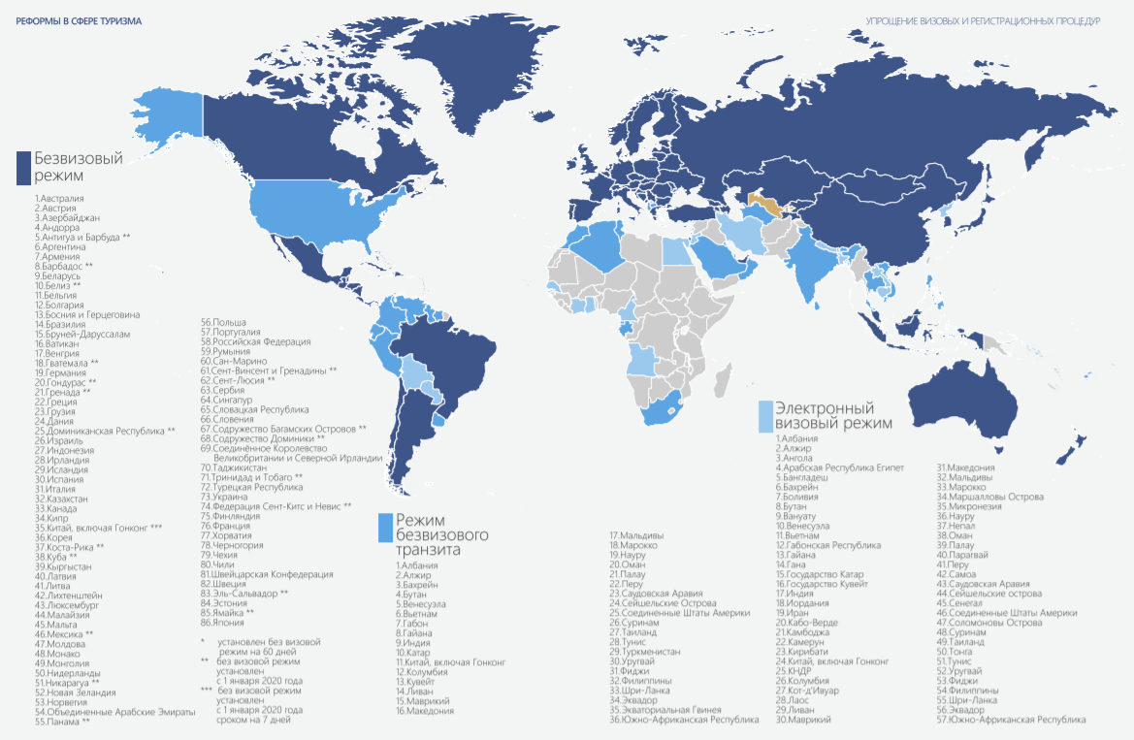
Рис. 2.2.1 Карта стран с безвизовым режимом
Опираясь на данную карту можно сделать вывод о том, что правительство Республики Узбекистан делает все возможное для раскрытия туристского потенциала страны миру.
Неотъемлемой частью качества туристской деятельности является стандартизация и сертификация туристских услуг. Согласно закону «О туризме» сертификация туристской деятельности является обязательной. Субъекты туристкой деятельности не имеют права оказывать туристические услуги, которые не прошли сертификацию.
02.12.2016 г. в соответствии с Постановлением Президента Республики Узбекистан «Об организации деятельности Государственного комитета Республики Узбекистан по развитию туризма» было создано Государственное Унитарное Предприятие (ГУП) «Центр сертификации туристских услуг». Главной задачей данного центра является осуществление сертификации туристских услуг, опираясь на требования Положения о порядке сертификации туроператорских и гостиничных услуг. Процесс сертификации происходит следующим образом:
- Подача заявки на сертификацию и ее рассмотрение;
- Процесс принятия решения по заявке и заключение договора;
- Анализ заявления;
- Оценка объекта сертификации;
- Заключение соглашения на применения сертификата соответствия и знака соответствия;
- Регистрация и выдача сертификата соответствия. [47]
Согласно плану проведения инспекционного контроля Центр сертификации туристских услуг осуществляет контроль. Целью данного контроля является подтверждение соответствия предоставляемой услуги требованиям, установленным при его сертификации и является процедурой периодической повторности.
При Госкомтуризме действует комитет по стандартизации в области туризма целью, которого является предоставление качества, безопасности, а также соответствия международным требованиям оказываемых услуг. В приложении №1 рассмотрим таблицу Государственных стандартов Республики Узбекистан разработанную Центром сертификации туристских услуг. Все нижеперечисленные требования направлены на обеспечение безопасности и здоровья туристов и экскурсантов, охрану окружающей среды, уровень качества предоставляемых услуг, обеспечение безопасности и качества условий проживания и обслуживания и т.д. [47]
Туризм всегда был и будет некой визитной карточкой для каждой страны, а главным ее показателем является число приезжающих туристов. Сегодня туризм в Узбекистане является одним из наиболее перспективно-развивающихся в мире, а содействие государства в продвижении данной отрасли на мировой рынок помогает достичь наиболее перспективных результатов.

  - Туристско-рекреационные ресурсы

Республика Узбекистан является высокоперспективной страной с быстро прогрессирующим туризмом. Год за годом, в стране туристская индустрия набирает все большие обороты, захватывая почти все виды туризма и развивая новые. Узбекистан привлекает туристов с разных уголков планеты своей богатой историей, грандиозными памятниками архитектуры и культуры и изумительной природы. А мирная и спокойная обстановка в стране, относительно развитая инфраструктура, а также гостеприимство народа создают еще большие условия для совершенствования туризма в стране. [48]
В Узбекистане насчитывается более 7 тысяч архитектурных, исторических и археологических памятников, более того, страна входит в десятку государств по их количеству. В исследуемом автором регионе находится настолько огромное количество археологических памятников, что перечислить все просто невозможно. Так, например, в городе Афросиаб, расположенном на окраине Самарканда, находится музей петроглифов под открытым небом. Сам город Афрасиаб был основан в 7-6 вв. до н.э., просуществовал до 13 в, на сегодняшний день город представляет собой только скопление холмов. Сам музей Афрасиаб был основан 1970 г., сейчас в музее можно увидеть такие археологические раскопки как: ножи, стрелы, монеты, фрагменты древних мечетей, фрески из Самаркандского дворца, ювелирные украшения, ассуариии холодное оружие.
Город Самарканд, расположенный в долине реки Зеравшан, является одним из самых древних городов мира. Именно в этом городе находятся такие достопримечательности как: площадь Регистан с расположенными на ней тремя медресе- Тиля-Кари, Шир-Дор и Улугбек, некрополь Шахи-Зинда, в котором захоронены близкие родственники Амира Темура, грандиозная мечеть Биби-Ханум, остатки известнейшей обсерватории, построенной правителем Самарканда УлушбекомГураган в 1428-1429 гг., а также один из наиболее известнейших памятников Самарканда- мавзолей Гур Эмир- усыпальница самого Амира Тимура, его сыновей и внуков. Современная часть города Самарканд представляет собой оборудованный, комфортабельный город с обилием тенистых парков и скверов. [49]
Следующим по значимости туристическим центром Узбекистана является город Бухара, расположенный в долине Зеравшан. Второе имя Бухары- город-музей, объясняется это огромным количеством сохранившихся памятников архитектуры на его территории. Также Бухара входит в топ самых больших центров торговли, составляющих Шелковый Путь. Здесь можно встретить такие достопримечательности как:
- Некрополь Чор-Бакр, который начали воздвигать еще в 16-м веке, в эпоху правление Саманидов, а в конце 16 в. в центрально части некрополя были построены мечеть, медресе и ханака;
- Дом-музей Файзуллы Ходжаева. Сам Файзулла Ходжаев был выдающимся политическим деятелем, меценатом, а так человеком, борющимся за равные права и демократию. Внутренний интерьер дома отличается своей богатой роскошью и великолепием. В доме также сохранены личные вещи и посуда принадлежавшая семье Файзуллы Ходжаева;
- Одной из самых знаковых достопримечательностей Бухары является крепость Арк, расположенная к северо-западу от города. Согласно истории крепость неоднократно разрушалась и строилась заново. В начале 13 в. крепость была разрушена войском Чингисхана. Через некоторое время под командованием М.Фрунзе крепость пытались уничтожить. Очень часто крепость страдала и от народных восстаний;
- Древнейшее шедевр архитектуры Бухары, а также фамильная усыпальница- Мавзолей Саманидов. Мавзолей был построен в конце 9 начале 10 века и является гордостью мирового зодчества;
- Мавзолей БахауддинаНакшбанди, расположенный в 12 км. от Бухары, считается важным религиозным местом. Мавзолей пользуется большой популярность среди паломников, нежели чем среди простых туристов и т.д. [50]
Не менее популярны и такие города как Фергана и Хива, второй занесен в список ЮНЕСКО как историческое наследие мира. Еще в 1968 г. город был провозглашен городом-заповедником. На его территории сохранились свыше 50 историко-культурных сооружений, 8 из которых дворцы, караван-сараи, 16 минаретов и большое количество мечетей и медресе. [49]
Не менее интересным и древнейшим городом в Узбекистане является Хива. Город был основан более 2500 лет назад. Этот старинный город когда-то был центром Хорезмского ханства, а сохранившееся наследство города делает его одним из самых интересных городов современного Узбекистана. Старый город Хивы является уникальным местом с невероятно огромным количеством достопримечательностей, большая часть которых занесена в Список Всемирного наследия.
Рассмотрим диаграмму 2.3.1, на которой изображены наиболее посещаемые города в Узбекистане. [51]

Рис. 2.3.1 Процентное соотношение наиболее посещаемых городов
Исходя из данного рисунка, можно сделать вывод о том, что наиболее популярным городом на территории Республики Узбекистан является город Ташкент, более 50% приехавших туристов отметили, что посетили столицу и остались там с ночевкой.
Очень часто туризм в Узбекистане ассоциируется с такими городами как: Бухара, Хива и Самарканд, и ведь не зря все три города являются городами-объектами Всемирного наследия Юнеско. Однако, не стоит забывать и про такие города как: Шахрисабз, Ташкент, Коканд и Фергана, которые ежегодно привлекают тысячи туристов посетить и погрузиться в атмосферу современной восточной сказки.Однако не только историческими, археологическими и архитектурными достопримечательностями славится Республика Узбекистан. Специфика и уникальность природы страны характеризуется расположением Узбекистана в центре материка и в удалении от океанов, а имеющиеся рекреационные ресурсы дают возможность развивать, такие виды туризма как экологический или геотуризм. Подробнее об этом описано в главе 3.
В пределах страны пользуются популярностью такие виды туризма как:
- Этнический туризм. Нестандартность узбекского народа, разноцветные платья из хан атласа, расшитые золотом чапаны, необычайной красоты тюбетейки все это и не только очаровывает, и привлекает многих туристов. Почти в каждом доме туристов встречают с пиалой зеленого чая, горячей сдобной лепешкой и традиционным пловом. Узбекский народ с удовольствием делится с туристами своими обычаями и традициями, песнями, танцами и национальными костюмами. В рамках таких туров турист также знакомится и с прикладным творчеством местных ремесленников: прекрасная лаковая миниатюра, аккуратные ювелирные украшения, богатая национальная вышивка- все это лишь часть того, что делает коренное наделение Узбекистана своими руками. [52]
- Историко-культурный туризм. Великолепный, проверенный временем и наиболее распространённый вид туризма в Узбекистане. в Свыше 400 исторических, культурных и архитектурных памятников Узбекистана были включены в список объектов Всемирного наследия ЮНЕСКО. Большое значение для совершенствования туризма в стране играют такие туристские города, как Самарканд, Хива, Шахрисабз и Бухара. [49]
- Оздоровительный туризм. Неописуемой красоты природа, благоприятный климат, большое количество солнечных дней, чистый воздух- все вышеперечисленные факторы способствуют развитию оздоровительного туризма на территории Республики Узбекистан. Данный вид туризма сочетает в себе лечебную силу природы и достижения современной медицины. Большая часть санаториев и лечебных курортов страны находятся в непосредственном окружении гор и близости к естественным водоемам. [53]
- MICEтуризм. Успешное сочетание развитой инфраструктуры и привлекательные достопримечательности год за годом превращают Узбекистан, в частности его крупные города такие как Ташкент и Самарканд, в любимые места для организации различных региональных и международных мероприятий. [54] В 2019 году был разработан и утвержден план по развитию MICE-туризма, где был представлен каталог MICE-туризма «Meetings&EventsCatalogue». Данный каталог содержит в себе объекты инфраструктуры, подлежащие для проведения бизнес мероприятий, семинаров, мероприятий и различных форумов. [56]
- Религиозный туризм экскурсионно-познавательной направленности или Зиёрат туризм. На территории Республики Узбекистан находится множество религиозных памятников и святых мест благодаря которым Зиёрат-туризм развивается. Наиболее важным городом в таких турах является город Бухара. Этот город также называют Священным так как здесь находится немыслимое количество мечетей и усыпальниц. В феврале 2019 года в Бухаре была подписана Бухарская декларация об объявлении Узбекистана центром Зиёрат-туризма. Также Узбекистан вошел в 10 самых посещаемых мусульманских стран среди Организации Исламского сотрудничества (ОИС). [55]
- Гастрономический туризм. Невероятный аромат настоящего узбекского плова, сочная самса, свежо испеченные горячие лепешки из тандыра, наваристая узбекская шурпа- именно эти блюда характеризуют узбекскую кухню, о которой знают и любят во всем мире. Гастрономические туры познакомят туристов со страной, которая богата и полна неповторимым разнообразием блюд на любой вкус, которые не оставят равнодушным даже самых привередливых туристов.
- Событийный туризм. Узбекистан отличается своей многогранностью и грандиозностью крупнейших праздников, различных выставок и фестивалей. Каждый праздник или мероприятие уникальны. Причиной организации культурных мероприятий является сплоченность народа, а также общий интерес в сохранении и передаче подлинной культурной ценности. [56]
- Спортивный туризм. В любое время года в горах Узбекистана альпинисты, скалолазы и горные туристымогут найти массу возможностей. Самое распространённое время у таких туристов начинается в конце апреля, когда заканчивается массовое таяние снега. Именно в это время ежегодно в Чимгане проводится альпиниада. Чимган привлекает не только молодых альпинистов, но и настоящих спортсменов, так как это курорт дает возможность совершить восхождения вплоть до второго разряда по альпинизму.
Основываясь на статистических данных 2019 года, основной целью поездок в Узбекистан являлось посещение родственников или друзей.Следующей и наиболее популярной целью у туристов, прибывших в Узбекистан являлось проведение отпуска и досуга.Затем следует группа людей, прибывших в Узбекистанв лечебных и оздоровительных целях, с деловыми и профессиональными целями, в целях совершения покупок, а также в образовательных целях. [55] Рассмотрим сравнительную диаграмму, иллюстрирующую цели посещения туристов в 2018-2019 гг. в Узбекистан. (рис. 3.2.2)

Рис 2.3.2 Процентное соотношение туристов по целям посещения за 2018-2019 гг.
Исходя из выше представленной диаграммы можно заметить, что увеличивается число туристов приезжающих в Узбекистан в целях отдыха и досуга, что говорит о том, что предпринимаемые меры по развитию туризма благоприятно влияют на его развитие.
На сегодняшний день туризм является одним из ведущих секторов мировой экономики. В Республике Узбекистан большое внимание уделяется модернизации туристской индустрии, созданию и совершенствованию нормативно-правовой базы с целью устойчивого развития отрасли, качественной организации обслуживания иностранных гостей в соответствии с международными стандартами. Результатом предпринимаемых мер является ежегодное увеличение туристов, прибывающих в Узбекистан. Усиленное развитие туристской отрасли, укрепление международных связей, создание соответствующей инфраструктуры, а также бережное отношение к историко-культурному наследию, позволяют достичь республике еще больших результатов в туристской отрасли.

ГЛАВА 3. ПРЕДПОСЫЛКИ РАЗВИТИЯ ЭКОЛОГИЧЕСКОГО ТУРИЗМА
  - Анализ дестинации в области экологического туризма

Республика Узбекистан главным образом характеризуется месторождениями всевозможных по составу и лечебным свойствам минеральными водами.Так, например, в Ферганской долине находятся источники Чартак, Кызыл-Тепе, Чимон, пользующиеся популярностью благодаря таким водам как: хлоридно-сульфатно-гидрокарбонатной натриевой, хлоридной натриевой, сульфатно-хлоридной натриевой и т.д. В Ташкенте и Ташкентской области находится месторождение термальных вод. На юге страны известны такие месторождения как Джайранхана и Учкызыл. Не так давно близ Самарканда было выявлено месторождение Нагорная, ставшее известным благодаря своим термальным хлоридно-сульфатным натриевым и термальным радоново хлоридно-сульфатным натриевым водам.
Узбекистан находится в междуречье Амударьи и Сырдарьи и характеризуется обилием солнечных дней, сильной континентельностью, а также засушливостью климата. Несмотря на обилие недостатков, связанных с климатическими условиями страны, в частности в пустынной зоне республики, в санатории «Ситора-Мохи-хосса» именно сухой и жаркий климат активно применяется в лечебных целях, в первую очередь для профилактики почечных заболеваний. [57]
А.В. Вартанян в своей работе выделяет такие виды туристско-рекреационных ресурсов как: бальнеологические, ландшафтно-рекреационные, фитолечебные и климатические. Применяя данную классификацию на примере Республики Узбекистан, к бальнеологическим ресурсам страны можно отнести такие крупные санатории как: «Мерсиан» и «Чинабод»; к ландшафтно-рекреационным ресурсам в большей степени относятся горные комплексы, на территории Узбекистана, выделяют горнолыжные курорты, расположенные в курортной зоне Чимган-Бельдерсай, находящийся в 2 часах езды от столицы. На территории всей курортной зоны находятся несколько гостиничных комплексов и туристических баз, множество ресторанов и баров, пунктов проката, магазинов, в целом все, что может понадобиться человеку для комфортного отдыха; климатические рекреационные ресурсы региона, характеризующиеся большим количеством солнечных дней в году и сухим климатом, благоприятны для многих видов туризма, в особенности для лечебно-оздоровительного. Одним из рекреационных преимуществ страны является горный климат, который широко применяется в лечебных целях; фитолечебные ресурсы Узбекистана ограничиваются параметрами рекреационного использования лесов, и являются наименее распространенными среди всех видов туристско-рекреационных ресурсов. [58]
Говоря о туристско-рекреационном потенциале страны, автор выделяет несколько районов, которые также обладают необходимыми ресурсами. Так, например, Кызылкумский район, в который входит территория Республики Каракалпакстан и Навоийская область интересует многих экологических туристов своими необычайными экспедициями в пустыню Кызылкум; город Муйнак представляет собой некое кладбище кораблей когда-то ходивших по еще не высохшему Аральскому морю; а также посещение плато Устюрт, территория которого частично находится на территории Узбекистана. Следующий район, который пользуется большой популярностью у экотуристов- Термезский. В этом районе находится город Байсун, являющийся одним из центров экотуризма в Узбекистане и именно с этого города начинаются маршруты к знаменитому водопаду Сангардак и ручью Зараутсай. Автором уже писалось ранее о горнолыжных курортах, находящихся в пределах Ташкентского района, наиболее популярными из которых являются такие курорты, как «Бельдерсай» (рис.3.1.1) «Амирсай», а также близ горы Кумбель база «Чимган».
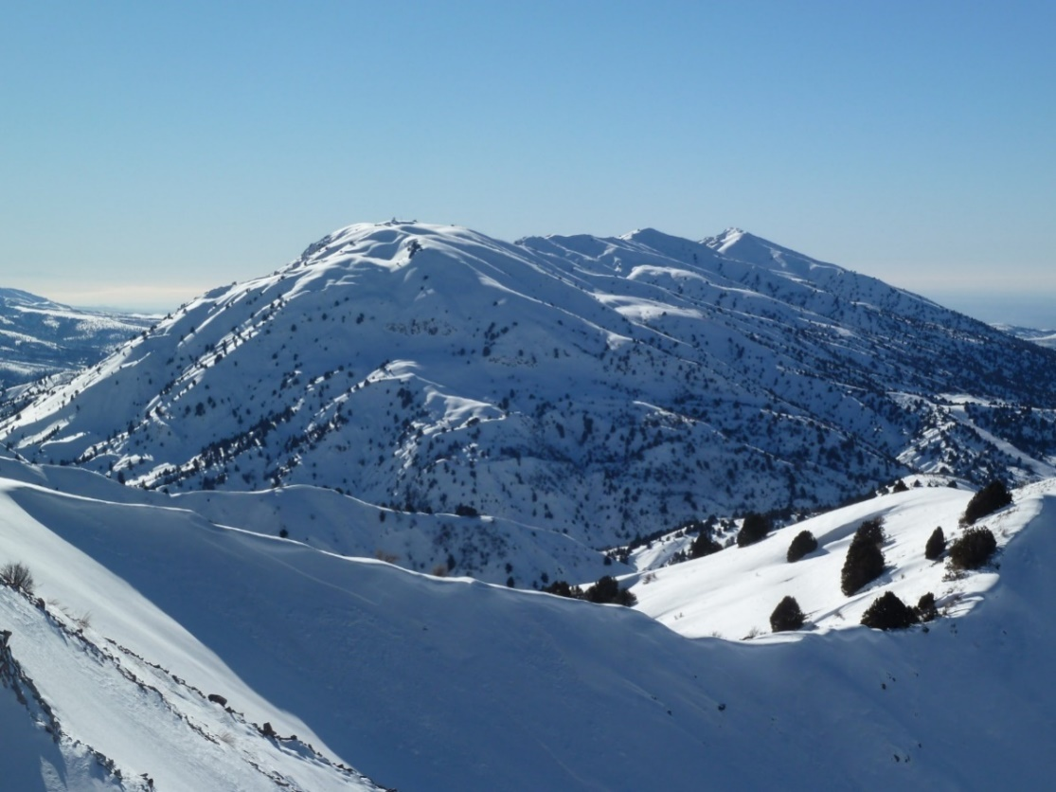
Рис. 3.1.1 Горнолыжный курорт Бельдерсай
Ферганский район обладает всеми возможностями для лечебно-оздоровительного и экологического туризма. Широко распространён на территории данного района пешеходный туризм или как его еще принято называть трекинг туризм, пользуются популярностью такие сельские районы, как Ташлакский, Язъяванский, Фуркатский и Башарыкский. Что касается лечебно-оздоровительного туризма, популярен горноклиматический курорт «Хамзаабад», расположенный в долине Шахимардан. В окрестностях Ферганского района в Алтыарыкской долине находится один из самых известных в Центральной Азии бальнеологический санаторий «Чимион». [58]
Республика Узбекистан богата разнообразными ландшафтами. В пределах страны находятся несколько природных национальных парков и большое количество заповедников. Угам-Чаткальский национальный парк является самым крупным национальным парком в Узбекистане. Находится парк в северо-восточной части страны, в полутора часах езды от столицы (рис. 3.1.2).
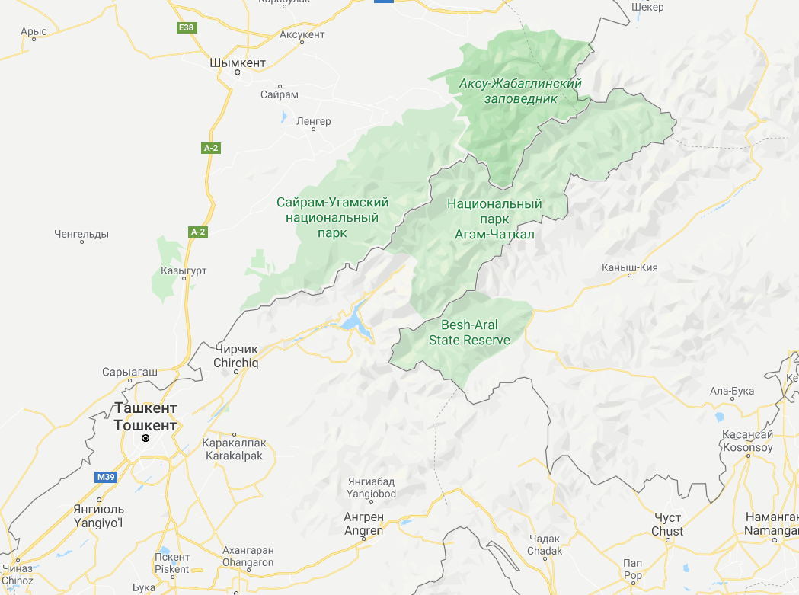
Рисунок 3.1.2 Карта местоположения Угам-Чаткальского национального парка
Сам парк бы основан в 1990 году и его площадь занимает 574 тыс. га. В 2016 году горы Чаткал, входящие в Угам-Чаткальский национальный парк вошли в список Всемирного наследия ЮНЕСКО. Вся территория парка относится к хребтам Западного Тянь-Шаня: Пскема, Коксу, Угама и Чаткала. Самой высокой точкой парка является пик Адельунга, его высота составляет 4301 м, находящийся в северо-восточной части Пскемского хребта. Также в пределах Угам-Чаткальского национального парка находится Чаткальский биосферный заповедник (рис.3.1.3), основанный в 1947 году. Заповедник находится на юго-западной части Чаткальского хребта, на высоте 1110-1400 метров. [59]
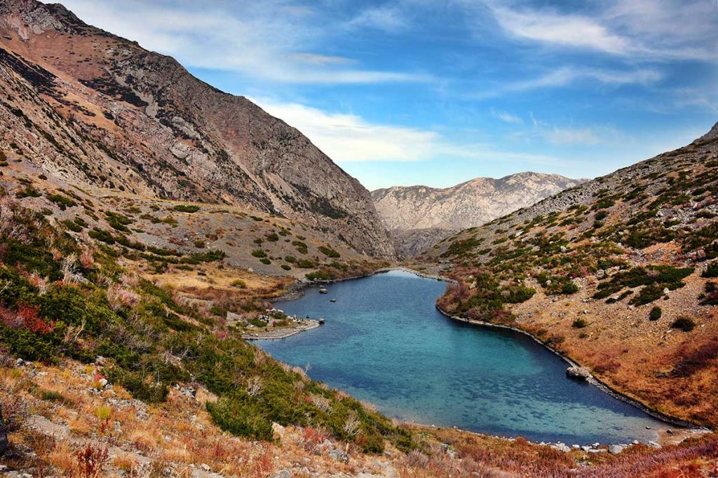
Рис. 3.1.3 Чаткальский биосферный заповедник
Недалеко от озера Айдаркуль на северных склонах хребта Нуратау расположен Нуратинский заповедник (рис. 3.1.4) Площадь заповедника составляет 17 752 га, 2529 га из которых покрыты лесом.
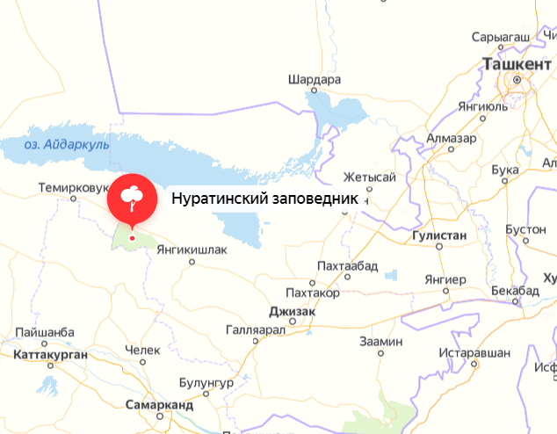
Рисунок 3.1.4 Карта местоположения Нуратинского заповедника
Главной целью Нуратинского заповедника является сохранение массивов орехоплодовых лесов, арчевых горнолесных экосистем, а также защита редчайшей популяции барана Северцова. Территория заповедника активно использовалась человеком еще с древних времен. Свидетельством являются петроглифы со сценами охоты и остатки древних городов, обнаруженные в пределах заповедника.
Еще один национальный парк, расположенный на территории Республики Узбекистан- Зааминский национальный парк. Очень часто этот парк ошибочно путают с Зааминским горно-арчевым заповедником. Главным отличием национального парка является его доступность для туристов. Зааминский национальный парк был создан в 1976 году, и расположен в 160 км. восточнее от Самарканда.
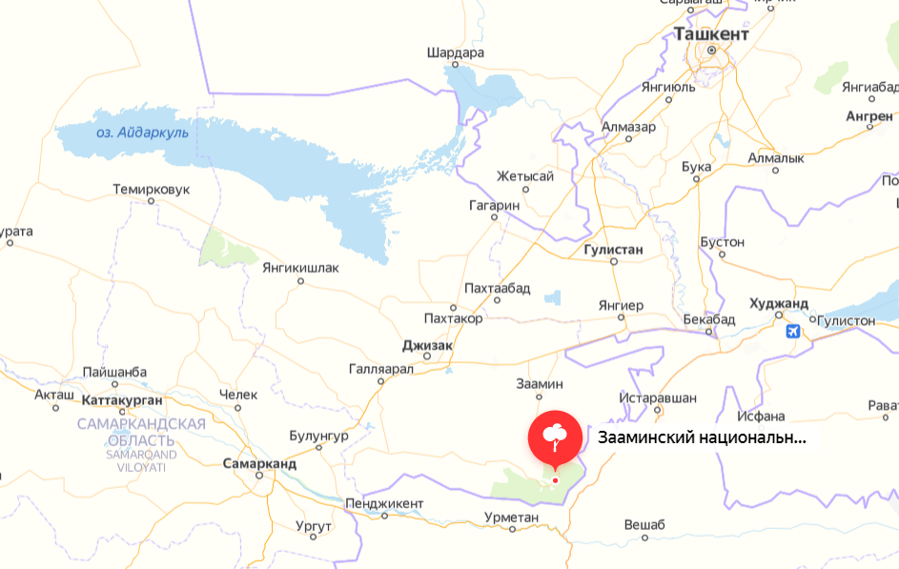
Рисунок 3.1.5 Местоположение Зааминского национального парка
В то время как, заповедник был основан в 1926 году и считается одним из самых первых природоохранных зон Узбекистана. Общая площадь территории составляет 31 500 га, а наивысшая точка 4030 м. пик Шаукартау. Основной целью особо охраняемой территории является охрана горных экосистем и арчевые комплексы. [59]
На территории Узбекистана расположено свыше 300 озер. В пределах страны различают два типа озер:
- Равнинные- это озера, питающиеся водой рек и каналов, такие озера характеризуются бессточностью и эфимерностью.
- Горные- по происхождению горные озера являются моренными, завальными и тектоническими. Такие озера характеризуются небольшим размером, а их хозяйственное значение не велико.
В стране есть три основных озера- Арал, подробнее о нем рассказано в пункте 3.2, Айдаркуль, а также искусственное Чарвакское водохранилище.
Озеро Айдаркуль является одним из самых больших озер на территории Узбекистана, его площадь составляет около 3000 кв. км. Стоит отметить, что не смотря на то, что озеро находится в пустыне, вокруг него открываются невероятные пейзажи. Самое благоприятное время для посещения озера Айдаркуль весна или ранее лето. Именно в это время здесь цветут тюльпаны и акации. У туристов появляется возможность поплавать, позагорать и даже порыбачить. Многих туристов также интересуют юртовые лагеря, находящиеся вдоль озера, примерно в 1.5 часах езды. [60]
Одним из самых популярных мест как у местных жителей, так и у туристов является искусственное горное озеро Чарвак (рис. 3.1.6), созданное в месте слияния трех рек- Пскем, Коксу и Чаткал. Озеро было создано после масштабного землетрясения, с целью получения дешевой электроэнергии. Таким образом в Узбекистане появилось еще одно озеро и Чарвакская Государственная электростанция (ГЭС).
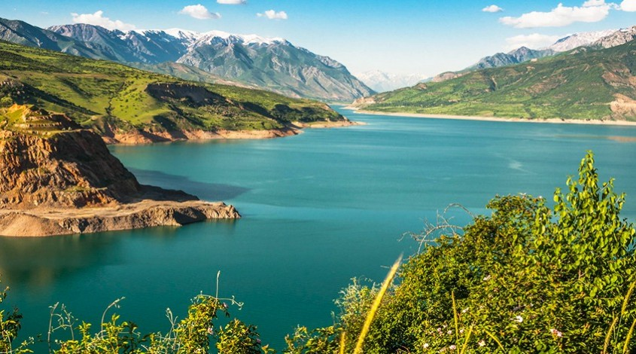
Рис. 3.1.6 Искусственное горное озеро Чарвак
Следует отметить, что в процессе исследования данной работы автором был проведен опрос, в котором приняли участие более 150 человек. В ходе опроса респондентам было задано несколько вопросов, которые впоследствии послужили доказательством того, что туры предложенные автором является уникальным в своем роде (среди туров экологической направленности предлагаемых местными туроператорами).
Так, например, респондентам был задан вопрос знают ли они о существовании озера Урунгач и о том, что оно находится в Угам-Чаткальском национальном парк (рис. 3.1.7).

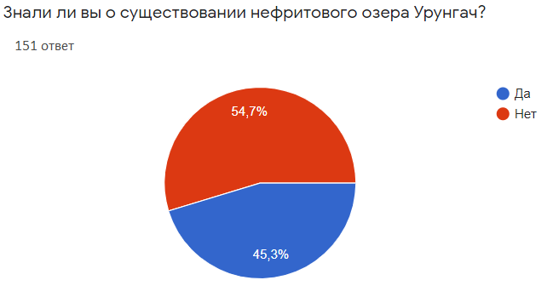
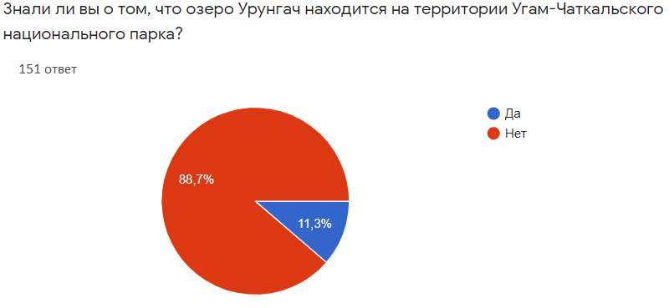

Рис. 3.1.7Осведомленность людей о наличии озера Урунгач в Угам-Чаткальском национальном парке
В следствии проведенного опроса, стоит отметить, что только 45% опрашиваемых знают о существовании нефритового озера Урунгач, и только 11% из них знают о том, что озеро находится в Угам-Чаткальском национальном парке.
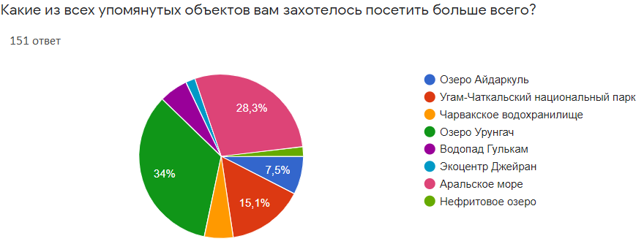
Рис. 3.1.8 Статистика наиболее популярных объектов
Однако, не смотря на то, что большая часть опрашиваемых не знает об озере Урунгач, больше одной трети респондентов хотели бы посетить именно этот объект среди всех представленных (рис. 3.1.8)
Экологический туризм является широко развивающимся направлением в сфере туризма. Республика Узбекистан одна из немногих стран, которая обладает большим потенциалом для успешного развития данного направления.

3.2 Экологические проблемы страны

Одной из наиболее заметных экологических проблем на территории Республики Узбекистан является частичное осушение Аральского моря. Не так давно Аральское море было четвертым по величине внутренним морем в мире. Еще в 1918 году правительством было решено, что две реки, Амударья и Сырдарья, несущие свои воды в Аральское море будут отклонены, в целях орошения пустыни, где собирались выращивать хлебные злаки, хлопок, рис и дыни. [61]
Оросительные каналы в серьезном масштабе начали строить в 1940-х годах. Многие из них были плохо построены, что позволяло воде просачиваться или испаряться. Так, например, из канала Каракум, одного из самых больших каналов Средней Азии, около 30-75% воды пропало впустую. Уже в 60-х годах ежегодно от 20 до 60 кубических километров воды уходило в песок. Таким образом большая часть водоснабжения моря была разрушена, а само море начало уменьшаться. Еще до 1960 года площадь Аральского моря составляла 66.1 тыс. кв. км, а уже в к 1990 году- 36.5 тыс. кв. км. [61]
Усыхание Аральского море привело к таким экологическим проблемам как: повышение засушливости, обострение континентального климата, сокращение количества различных видов обитающих млекопитающих и птиц, а засоленная песчаная пыль год за годом отбирает в приморской зоне около 15 тыс. га пастбищ.
В 1997 году в Нукусе была принята Декларация государств Центральной Азии и международных организаций по проблемам устойчивого развития бассейна Аральского моря, направленная на решение следующих задач:
- Переход к сбалансированной и научно обоснованной системе сельского и лесного хозяйства;
- Повышение эффективности орошения путем выработки экономических методов применения водных ресурсов, использование совершенных технологий в орошении и охраны окружающей среды;
- Совершенствование системы комплексного управления природными ресурсами региона. [61]
В докладе «Ожидаемые изменения режима Аральского моря» было установлено, что дальнейший режим моря зависит от развития ирригации в бассейнах рек Амударьи и Сырдарьи. Стоит отметить, что до 1985 года намечалось увеличение безвозвратного водопотребления до практически полного использования местных водных ресурсов. Составление прогнозируемого падания уровня воды и изменение очертаний моря, сделанных в данном докладе, и сравниваемых с реальными снимками, сделанными с помощью космической съемки, позволяют понять, что скорость падения уровня моря оказалась в разы больше предполагаемой, а ключевые отметки уровня были достигнуты раньше прогнозируемых. Рассмотрим рисунок 3.2.1.
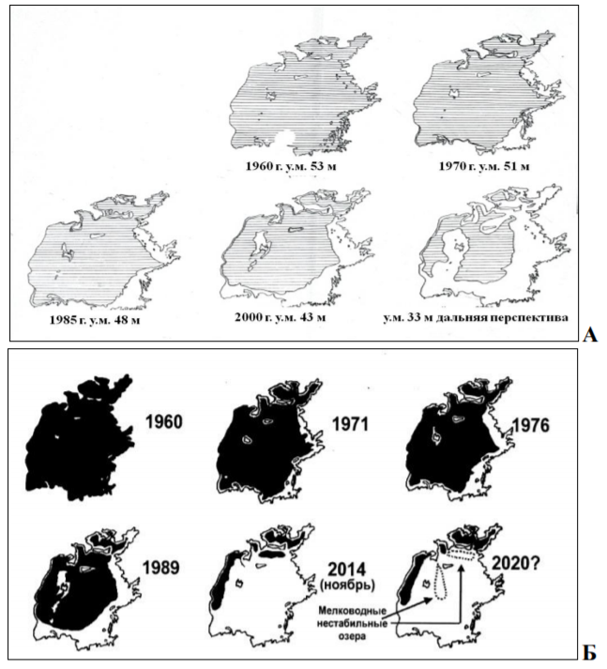
Рис. 3.2.1 Прогнозируемое сокращение водной поверхности Аральского моря в 1970г. (рис.А), и произошедшее в настоящее время (рис. Б)
Делая вывод по данному рисунку, можно заметить, что прогнозируемое сокращение водной поверхности Аральского моря к 1985 году (рис. А) было достигнуто уже в 1976 году (рис. Б), а прогноз уровня воды к 2000 году был достигнут в 1989 году, то есть на 11 лет раньше. [62]
В процессе проведения опроса, автором был задан вопрос респондентамзнали ли они о том, что причиной частичного осушения Аральского моря послужило орошение, а также была выяснена осведомленность людей об осушении Аральского моря как об экологической проблеме Центральной Азии.
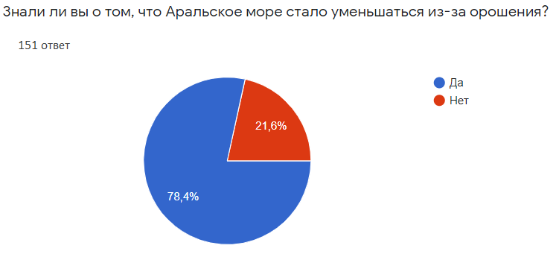
Рис. 3.2.2 Причина осушения Аральского моря
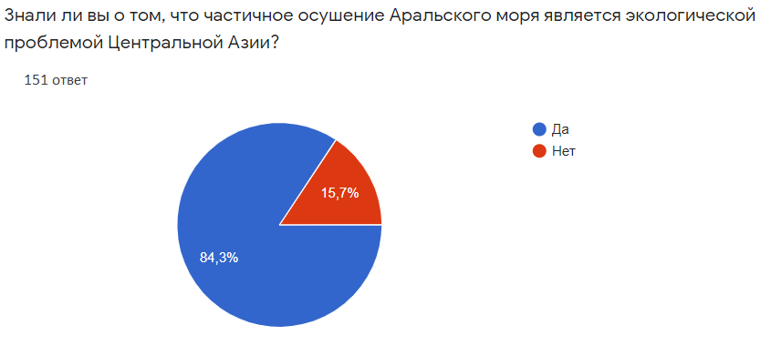
Рис. 3.2.3 Осушение Аральского моря как экологическая проблема Центральной Азии
Опираясь на рис. 3.2.2 и рис. 3.2.3 можно сделать вывод о том, что более 75% опрашиваемых осведомлены о том, что причиной осушения Аральского моря послужило орошение, а проблема Аральского моря является экологической проблемой не только Республики Узбекистан, но и всех стран Центральной Азии. Однако, стоит отметить, что среди всех опрашиваемых только 46% знают о том, что сегодня организовывается большое количество туров на кладбище кораблей на Аральском море (рис. 3.2.4).
Рис. 3.2.4 Организация туров на кладбище кораблей на Аральском море
На сегодняшний день Аральский кризис является одним из крупнейших экологических и социально-экономических кризисов, созданных человеком в 20 веке, главной целью которого было желание получить экономические выгоды.
Не менее важной проблемой на территории Республики Узбекистан считается загрязнение воздуха. Главными загрязнителями являются промышленные предприятия и заводы.
Узбекистан всегда беспокоился за последствия воздействия выбросов алюминиевого производства. Так, еще в 1994 году, между Узбекистаном и Таджикистаном было подписано соглашение по совершенствованию экологической обстановки на территориях больше всего подверженных деятельностью алюминиевого завода. Стоит отметить, что не все мероприятия входящие в список договора были выполнены именно таджикской стороной. Алюминиевый завод выбрасывает в атмосферу около 22 тыс. тонн загрязняющих веществ, в частности 120 тонн вредного для здоровья людей и окружающей среды фтористого водорода. Существенная часть этих выбросов благодаря воздушным потокам менее чем за сутки уносится в сторону Сурхандарьинской области Узбекистана, где проживает более 600 тысяч человек. [63]
Выброс загрязняющих веществ в атмосферу воздуха осуществляется от стационарных и передвижных источников. Основной объем стационарных источников связан с топливно-энергетическим комплексом, а также металлургической промышленностью. Общий объем выбросов с таких источников составляет около 65 и 14% соответственно. [64] Самые большие показатели выброса загрязняющих веществ от стационарных источников приходятся на такие города Ташкентской области как Алмалык, Ангрен, Бекабад, Чирчик, а также такие крупные города как Фергана, Андижан и Ташкент. [65] Что касается показателя передвижных источников, он рассчитывается на основании количества потребляемого топлива транспортными средствами. [64] Рассмотрим рисунок 3.2.2

Рис. 3.2.5 Выбросы загрязняющих веществ от передвижных источников.
Исходя из данного рисунка можно сделать вывод, что наибольший объем выбросов от передвижных источников происходит в столице Республики- городе Ташкент и Ташкентской области. В то время как, наименьший- в Сырдарьинской области.
Правительство Узбекистана беспокоится об экологическом состоянии своей страны. Указом президента Республики Узбекистан в апреле 2017 года был преобразован Государственный комитет Республики Узбекистан по охране природы в Государственный комитет по экологии и охране окружающей среды. Основной целью бывшего комитета являлось улучшение государственного управления экологической безопасности, совершенствование экологической обстановки, предотвращение вредного воздействия отходов на состояние здоровья населения, формирование благоприятных условий с целью повышения уровня качества жизни населения. Новый комитет включает в себя не только все вышеперечисленные задачи, но и такие как:
- Государственное управление в сфере экологии, охраны окружающей среды, грамотного использования и воспроизводства природных ресурсов;
- Обеспечение благоприятного экологического состояния окружающей среды;
- Обеспечение государственного контроля за соблюдением законодательства в области обращения с отходами;
- Регулирование работ по экологии и охране окружающей среды;
- Ведение государственного кадастра в сфере экологии и охраны окружающей среды;
- Организация экологического воспитания, пропаганды и просвещения у населения, а также подготовка, переподготовка и повышение квалификации специалистов в данной сфере. [66]

  - Основные направления и перспективы развития экологического туризма

Республика Узбекистан в большей степени характеризуется своими известнейшими историко-архитектурными памятниками, вошедшими в список культурного наследия ЮНЕСКО. Однако не только древние города привлекают туристов, приехавших в страну. Невероятная флора и фауна, пустыни и пещеры, кристально-чистые реки, озера и водопады, могущественные горы, а также уникальные заповедники и национальна парки все это и не только делают страну еще более уникальной и незабываемой.
Узбекистан обладает всеми необходимыми условиями для успешного развития экологического туризма на своей территории. Туроператоры страны предлагают экологические туры по маршрутам Ташкент- Чарвак- Ташкент, Ташкент- Адаркуль- Ташкент, Ташкент- Зомин- Ташкент, Ташкент- Байсайской- Чимёнт- Ташкент. [67] При организации таких туров большинство туроператоров предлагают посетить сафари, пустыню Кызылкум, отправиться в поход к ледникам, существует огромное количество туров к горным зонам страны, а также поездки к особо охраняемым природным территориям. [68]
Первым шагом на пути к развитию экологического туризма в Узбекистане была разработка в 2007 году «Концепции развития экотуризма в Республике Узбекистан». Данная концепция была разработана Государственным комитетом по охране природы совместно с Национальным Университетом Узбекистана. В концепции были рассмотрены такие вопросы как: цели и преимущества национального экотуризма организационно-правовые вопросы, а также необходимые мероприятия для поэтапного развития данной отрасли.
27 декабря 2013 года президентом Республики Узбекистан И.А. Каримовым был подписан закон «Об экологическом контроле». Под экологическим контролем рассматривается система государственных и общественных мер, ориентированных на предотвращение, выявление и пересечение нарушения требований законодательства в области охраны окружающей среды, а также улучшение эффективности природоохранной деятельности. Помимо вышеперечисленных задач, экоконтроль осуществляет такие задачи как: контроль за состоянием окружающей среды, а также выявление ситуаций, способствующих загрязнению или нерациональному использованию природных ресурсов. [69]
Указ президента Республики Узбекистан Ш.М. Мирзиёева «О мерах по обеспечению ускоренного развития туристской отрасли Республики Узбекистан» от 02.12.2016 года является важным руководством в повышении эффективности работы, в частности в области экологического туризма. Так, например, особое внимание в развитии экологического туризма уделяется в Джизакской области. По данным на 2016 год данную область посетили свыше 23 тысяч местных жителей и более 4 тысяч иностранных туристов, а уже в первой половине 2017 года число иностранных туристов превысило 3 тысяч человек, большая часть которых являются любителями природы. [70]
По мнению экспертов экотуризм становится наиболее привлекательным видом туризма. Следует отметить тот факт, что увеличение числа экотуристов имеет большое значение для улучшения благосостояния жителей сельских районов. [71] С учетом этого, Кабинетом Министров Республики Узбекистан в мае 2017 года была принята Программа мер по ускоренному развитию туристического потенциала Джизакской области в 2017-2019 годах. В рамках программы была предусмотрена реализация 48 проектов по развитию туризма, ремонт почти 180 километров дорог в зонах экотуристических объектов и дорог, ведущих к этим объектам, а также улучшение санаторно-гигиенического состояния придорожной инфраструктуры. [72] В программе первоочередных мер по развитию туризма на 2018-2019 годы было предусмотрено строительство современных зон отдыха на территории Джизакской области с дальнейшим продвижением их туристского потенциала. [73] На рисунке 3.3.1 рассмотрим диаграмму увеличения количества номерного фонда в Джизакской области. [55]

Рисунок 3.3.1 Изменение количества номерного фонда Джизакской области
Автор отмечает, что в 2019 году число номерного фонда в резерве Джизакской области увеличилось на 17,6%.
5 октября 2016 года в Ташкенте прошла международная конференция «Экотуризм- важный фактор устойчивого развития и охраны окружающей среды: опыт Узбекистана и зарубежная практика». Данный форум был организован Государственным комитетом по охране природы совместно с Национальной компанией «Узбектуризм» при участии координатора проекта ОБСЕ в Узбекистане. Главной целью конференции являлась разработка перспективных направлений, механизмов и инструментов развития экологического туризма в стране учитывая международный опыт и практику, а также дальнейшее расширение международного сотрудничества в области экотуризма и охраны природы. В рамках конференции экспертами были замечены масштабные меры по развитию экотуризма, также отмечалось, что эта сфера дает возможность значительно повысить уровень жизни населения, создать новые рабочие места и укрепить международные отношения. [74]
В ходе написания работы, автором был составленSWOT анализ. Были проанализированы сильные и слабые стороны, а также угрозы и возможности развития экотуризма в Республике Узбекистан. Рассмотрим приложение №2. Данный SWOTанализ позволяет определить текущее положение отрасли, дает возможность понять какие риски существуют и что необходимо исправить. Основываясь на проведенном анализе следует отметить что, имея широкие возможности государству следует минимизировать показатели риска. Стоит подчеркнуть то, что государство заинтересовано в развитии туристской отрасли, что является важным фактором для развития туризма, а стабильная политическая обстановка позволяет добиться еще большего успеха в развитии данной отрасли.
В современных условиях экономического развития страны, а также увеличение процессов природопользования актуальным является вопрос о дальнейшем усовершенствовании системы территориальной охраны биоразнообразия Узбекистана. Одним из главных способов сохранения и восстановления природных ландшафтов, экосистем, флоры и фауны страны является создание и стабильное функционирование репрезентативной системы охраняемых природных территорий, состоящий из ОПТ разного уровня и назначения (рис.3.3.2). Такие территории также являются естественной базой для проведения мониторинга биоразнообразия, всевозможных научных исследований и наблюдений. [75]
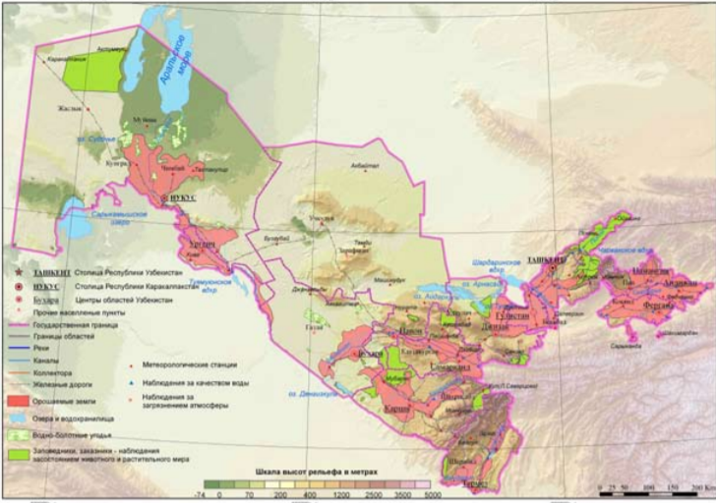
Рис. 3.3.2 Охраняемые природные территории Узбекистана
На сегодняшний день Национальная система охраняемых природных территорий Республики Узбекистан включает 8 заповедников, 2 природных парка и 1 национальный парк, 1 биосферный резерват, 7 памятников природы, 3 природных питомника, 12 заказников, свыше 25 водоохранных зон, прибрежных полос и зон формирования подземных вод, 73 лесхоза и 5 государственных лесоохотничьих хозяйств. На рисунке 3.3.3изображена круговая диаграмма, иллюстрирующая долю различных категорий охраняемых природных территорий.

Рис. 3.3.3 Доля различных категорий охраняемых природных территорий (в кв. км)
По состоянию на 1995 год площадь охраняемых природных территорий в Узбекистане составляла около 2% от общей площади территории страны, тогда как сейчас общая площадь ОПТ страны, способствующая устойчивому сохранению биоразнообразия, составляет около 5% от площади страны. [76]
Развитие экологического туризма также подразумевает поддержку системы охраны окружающей среды, содействие в сохранении уникальных природных территорий и биоразнообразия, а также поддержание доходов местного населения. Стоит подчеркнуть тот факт, что экологический туризм является высокоперспективным рынком для инвестиционных проектов. Уже сейчас Узбекистан занимает лидирующие позиции среди стран Центральной Азии по популярным направлениям экотуризма. [77]
Для сравнения автором был выполнен анализ ООПТ стран Центральной Азии. Рассмотрим таблицу 3.3.1
Страна | Количество ООПТ | Общая площадь ООПТ тыс. га | Общая площадь в % от территории страны
Казахстан [78] | 115 | 23 733 961 | 8,7
Узбекистан [76] | 137 | 2 365756 | 5,3
Кыргызстан [79] | 87 | 1 476 121 | 7
Туркменистан [80] | 25 | 900 000 | 4
Таджикистан [81] | 22 | 3 254 200 | 22
Таблица 3.3.1Анализ ООПТ стран Центральной Азии
Из таблицы следует отметить, что Узбекистан обладает самым большим количеством ООПТ на своей территории. Несмотря на это, самая большая площадь ООПТ находится в Казахстане, ее площадь от всей территории страны составляет около 8,7%. Немаловажным остается тот факт, что благодаря Таджикскому национальному парку площадь ООПТ Таджикистана составляет более 3 млн. га и занимает около 22% всей территории страны, тогда как сам парк составляет 18% от общей территории страны.
С целью создания новых рабочих мест для местного населения, развития экологического туризма, а также увеличения видов оказываемых услуг в августе 2018 года был принят упрощенный порядок организации гостевых домов. Благодаря этому были установлены минимальные требования для создания гостевых домов. Стоит заметить, что в этом же году был внедрен льготный механизм выделения кредитов, когда 50% ставки кредита покрывается за счет средств Фонда поддержки туристской сферы. В результате чего, за прошедший период с августа по января 2019 года открылось более 80 новых гостевых домов. [51]
Большой популярностью среди экотуристов пользуется Айдар Арнасайская система озер, находящаяся на территории Джизакской и Навоийскойобластей. Серьезным шагом на пути к развитию экологического туризма послужил введенный в эксплуатацию кемпинг на 20 мест на берегу озера, в селе Кызылкум Фаришского района Джизакской области. Неподалеку были построены гостевые юрты еще на 20 человек. Правительство старается создать все необходимые условия для комфортного отдыха туристов и ознакомления с неповторимой
Посредством экологического туризма можно изменить поведение людей от потребительского к экономически выгодному и экологически грамотному. Большое количество заповедников, национальные парки, питомники, заказники, природные памятники, биосферные резерваты позволяют сделать экотуризм в Республике Узбекистан перспективным направлением. Всё это начальные шаги на пути развития экотуризма в стране. Предприниматели, туроператоры в сотрудничестве с государственными и общественными организациями проводят активную работу над крупными проектами по развитию данного вида туризма. Данные проекты предусматривают не только увеличение числа туристических маршрутов, но и улучшение организации обслуживания туристов, а также содействие в защите окружающей среды.
Глава 4. РЕКОМЕНДАЦИИ ПО РАЗВИТИЮ ЭОЛОГИЧЕСКОГО ТУРИЗМА В РЕСПУБЛИКЕ УЗБЕКИСТАН
4.1 Разработка экологических туров и стратегии продвижения

Ввиду однообразия предложений на рынке туристских услуг в области экологического туризма, представляющие собой однодневные экскурсии на природные объекты автором было предложено два туристских маршрута в полной мере раскрывающих природный потенциал страны. Стоит отметить, что первый туристский продукт «Величественные горные вершины» соответствует австралийской модели экологического туризма. В то время как второй туристский продукт «Тайны Аральского моря» основывается на западноевропейской модели экологического туризма.
Название: «Величественные горные вершины»
Продолжительность: 6 дней
1 день
Прибытие в Ташкент. Трансфер из аэропорта в гостиницу. Размещение в отеле GrandArtHotel.
13:00- Обед в ресторане «Атлас»
14:30-Посещение Ботанического сада. Первый ботанический сад в Узбекистане. (Сад был основан в 1920 году, главной задачей которого являлось исследование полезных дикорастущих растений Центральной Азии. Территория ботанического сада составляет 65,34 га и является вторым по площади на территории СНГ, а коллекция сада насчитывает около 6000 видов, форм и сортов растений)
16:30-Обзорная экскурсия по Ташкенту. (площадь Мустакиллик, площадь Амира Темура, Джума мечеть)
19:00- велоэкскурсия в экопарке
20:00-Ужин в ресторане «Ла Пиала»
2 день
7:30-Завтрак в отеле
8:30- Отправление в урочище Бельдерсай, катание на канатной дороге Бельдерсай. (Популярное урочище «Бельдерсай» расположено на склоне горы Кумбель в отрогах Западного Тянь-Шаня, в 80 км от Ташкента. Курорт оборудован канатно-кресельной дорогой, протяженностью в 3 км. Именно в весенний период здесь можно увидеть всю красоту горного массива где всё цветёт и благоухает. Катание в одну сторону занимает около 25 минут, а прибыв на вершинуоткрывается потрясающий вид на горы)
11:00- катание на лошадях на самом пике горы
13:30-Обед в местном кафе в горах
15:30- Заселение в гостевой дом «Небеса»
16:00- поход на Чарвакское водохранилище. (Водохранилище было создана на слиянии трех рек. Данная местность находится в окружении величественных гор Тянь-Шаня. Помимо неописуемой природы, данная местность также популярна благодаря своему огромному количеству археологических памятников. Изумительная красота Чарвакского водохранилища делает его одним из самых любимых мест как местных жителей, так и туристов)
20:00- Ужин у костра в гостевом доме
3 день
8:00- завтрак в гостевом доме
9:00- отправление в Угам-Чаткальский национальный парк. (Угам-Чаткальский национальный парк является крупнейшим природоохранным комплексом Республики Узбекистан, который был основан еще в 1990 году, а его площадь составляет 574,6 тыс га. На сегодняшний день на территории национального парка произрастает около 2200 растений, а животный мир парка включает в себя около 280 видов)
10:00- катание не лошадях в горах Угам-Чаткальского национального парка вверх по течению реки Чаткал
11:30- поход к нефритовомуозеруУрунгач. (Настоящей жемчужиной Угам-Чаткальского национального парка является озеро Урунгач. Озеро уникально тем, что его воды имеют насыщенный нефритовый цвет)
13:30- пикник у нижнего озера в окружении живописных гор
14:30- хайкинг к верхнему озеру Урунгач
18:00- завершение экскурсии по Угам-Чаткальскому национальному парку
20:00- ужин в гостевом доме
4день
8:00- завтрак в гостевом доме
9:00- экскурсия по долине Пальтау. (Долина расположена на берегу реки Чаткал. Она сочетает в себе как памятники истории, так и дикую природу. Туристам представится уникальная возможность увидеть живописный водопад высотой 38 метров)
13:00- пикник в березовой роще. В березовой роще можно встретить редких животных и растений, занесенных в Красную книгу Узбекистана. По желанию туристов можно будет отправиться в пасеку и отведать настоящий горный мед.
15:00- каньон Пальтау. Своеобразный рельеф и протекающая река по дну каньона затронут чувства даже самого равнодушного туриста.
16:30- пещера Пальтау. Одним из самых интересных объектов долины Пальтау является ее пещера. Немного ниже пещеры расположена стоянка древних людей периода палеолита, которая называется грот Оби-Рахмат
18:00- возвращение в гостевой дом.
20:00- ужин
5 день
8:00- завтрак в гостевом доме
9:00- Гулькамский водопад. (Гулькам- визитная карточка Чимгана. Здесь можно увидеть всю красоту и величие природы, многообразие ландшафтов, расчлененность рельефов, высокие теснины, горные ручьи, березовые рощи и многое другое. Чтобы посетить Гулькамский водопад сначала нужно преодолеть песочный перевал (добраться до перевала помогут лошади), откуда открывается потрясающий вид на Чимганскую долину. Спуск с перевала к водопаду проходит по тропе из сыпучей горной мелкой породы. По мере спуска с перевела увеличивается количество ручьев, а тропа местами пропадает. Перескакивая по камням туристы подходят к Гулькамскому водопаду)
13:00- пикник у водопада
14:00- хайкинг на вершину Малого Чимгана.
16:30- спуск с Малого Чимгана.
18:00- выезд в Ташкент
20:00- ужин в кафе, заселение в отель GrandArtHotel.
6 день
Завершение тура

В стоимость включено: трансфер из аэропорта в отель, услуги гида, проживание в отеле с завтраком, проживание в гостевом доме с завтраком, аренда велосипедов, катание на велосипедах, катание на лошадях, входные билета в ботанический сад и на канатную дорогу.
Дополнительные затраты: билет на самолет Санкт-Петербург-Ташкент-Санкт-Петербург (28 000 руб.), питание (за исключением включенного в программу тура)
Карта маршрута представлена на рисунке 4.1.1
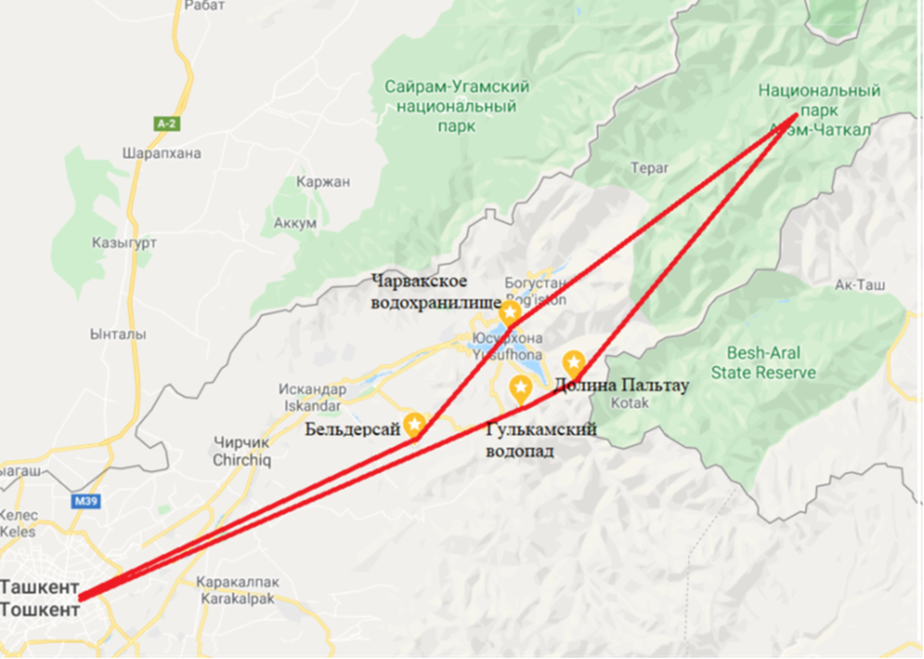
Рис. 4.1.1 Карта маршрута «Величественные горные вершины»
Рассмотрим приложения №3, №4, в которых представлены таблицы калькуляции индивидуальных и групповых расходов.В результате данных расчетов была определена итоговая стоимость турпродукта на 1 человека: 31 770 руб. (таблица 4.1.3)
Таблица 4.1.3 Калькуляция турпродукта «Величественные горные вершины»
Итого себестоимость на 1 чел | 23 534 руб.
Итого себестоимость на группу | 235 344руб.
Прибыль организации + налоги = 35% себестоимость | 8 237 руб.
 | 82 370 руб.
Итоговая стоимость | 31 770 руб.
 | 317 714 руб.
Составлено автором
Технологическая карта туристского путешествия
Наименование маршрута: «Величественные горные вершины»
Вид маршрута: автобусный, пешеходный.
Протяженность маршрута: 310 км.
Продолжительность путешествия (суток): 6 дня/ 5 ночей.
Число туристов в группе (рекомендуемое): 10
Стоимость: 31 770 руб.
Программа обслуживания туристов в путешествии по маршруту тура «Величественные горные вершины» представлена в таблице 4.1.4
Таблица 4.1.4 Программа обслуживания в путешествии по маршруту экскурсии тура «Величественные горные вершины» [Составлено автором]
Дни | Населенные пункты и расстояния между ними | Запланированные туристские и экскурсионные услуги | Наименование объектов туристской индустрии, оказывающих услуги размещения | Перевозка туристов
1 | Ташкент | Трнасфер;  Экскурсия в ботанический сад;  Обзорная экскурсия по городу;  Велоэкскурсия по экопарку. | Отель GrandArtHotel 3* | Микроавтобус Toyota Hiace
2 | Ташкентская область  (130 км) | Урочище Бельдерсай;  Канатная дорогая;  Катание на лошадях;  Поход на Чарвакское водохранилище. | Гостевой дом «Небеса» | Микроавтобус Toyota Hiace
3 | Ташкентская область  (55 км) | Экскурсия в Угам-Чаткальский национальный парк;  Катание на лошадях вдоль реки Чаткал;  Поход к нефритовому озеру Урунгач. | Гостевой дом «Небеса» | Микроавтобус Toyota Hiace
4 | Ташкентская область (3 км) | Экскурсия по долине Пальтау | Гостевой дом «Небеса»
5 | Ташкентская область  (12 км) | Поход к Гулькамскому водопаду;  Хайкинг на Малый Чимган. | Отель GrandArtHotel 3* | Микроавтобус Toyota Hiace
6 | Ташкент  (110 км) | трансфер | - | Микроавтобус Toyota Hiace
Требования к экскурсантам: люди с хорошей физической подготовкой, не имеющие хронических сердечно-сосудистых заболеваний, способных на длительные, пешие прогулки с подъёмом в гору.

Название: «Тайны Аральского моря»
Продолжительность: 4 дня
1 день
Прибытие в Нукус. Трансфер из аэропорта в гостиницу. Размещение в отеле Aral.
2 день
7:00- завтрак в отеле
8:00- подъем на плато Устюрт. (Путь до плато Устюрт лежит через город Кунград. В городе будет сделана остановка на рынке. После Кунграда туристы проедут около 10 км. по дну Аральского моря, после чего начнется подъем на плато и хайкинг)
14:00- обед
15:00- выезд к озеру Судочье
18:00- установка палаток у озера
20:00- ужин, ночь в палатках
3 день
6:00- встреча рассвета
7:00- завтрак
8:00- выезд в Муйнак.
10:00- экскурсия в Муйнаке по кладбищу кораблей. (Муйнак- маленький город на бывшем берегу пересыхающего Аральского моря, когда-то являющимся городом-портом. Сегодня Муйнак- город-музей, напоминающий человечеству об экологической катастрофе 20 века)
15:00- обед в чайхане
16:00- размещение в юртовом лагере Муйнак
17:00- катание на верблюдах
19:00- ужин в юртовом лагере
4 день
Завершение тура
7:00- завтрак в юртовом лагере
8:00- выезд в Нукус
11:00- прибытие в Нукус
В стоимость включено: трансфер из аэропорта в отель, услуги гида, проживание в отеле с завтраком, проживание в юртовом лагере с завтраком и ужином, аренда палаток, катание на верблюдах.
Дополнительные затраты: билет на самолет Санкт-Петербург-Нукус- Санкт-Петербург (35 000 руб.), питание (за исключением включенного в программу тура)
Карта маршрута представлена н рисунке 4.1.2
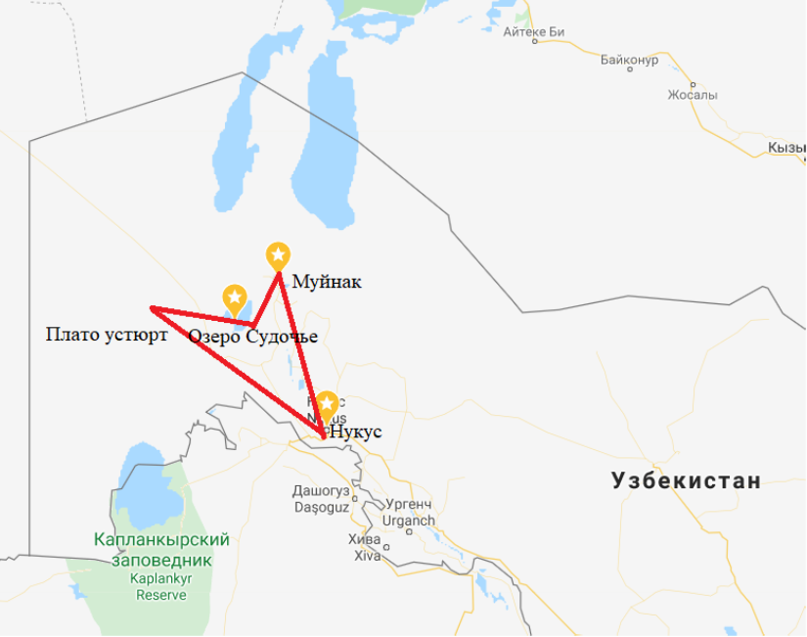
Рис. 4.1.2 Карта маршрута «Тайны Аральского моря»
В приложении №5, №6 представлены таблицы калькуляции индивидуальных и групповых расходов. В результате данных расчетов была определена итоговая стоимость турпродукта на 1 человека:21 238 руб. (таблица
Таблица 4.1.7 Калькуляция турпродукта «Тайны Аральского моря»
Итого себестоимость на 1 чел | 15 732
Итого себестоимость на группу | 65 330
Прибыль организации + налоги = 35% себестоимость | 5 506
 | 22 865
Итоговая стоимость | 21 238
 | 88 195
Составлено автором
Технологическая карта туристского путешествия
Наименование маршрута: «Тайны Аральского моря»
Вид маршрута: авто, пешеходный.
Протяженность маршрута: 150 км.
Продолжительность путешествия (суток): 4 дня/ 3 ночи.
Число туристов в группе (рекомендуемое): 4
Стоимость: 21 238 руб.
Программа обслуживания туристов в путешествии по маршруту тура «Тайны Аральского моря» представлена в таблице 4.1.8
Таблица 4.1.8 Программа обслуживания в путешествии по маршруту экскурсии тура «Тайны Аральского моря» [Составлено автором]
Дни | Населенные пункты и расстояния между ними | Запланированные туристские и экскурсионные услуги | Наименование объектов туристской индустрии, оказывающих услуги размещения | Перевозка туристов
1 | Нукус | - | Отель Aral | Джип УАЗ Патриот
2 | Республика Каракалпакстан (135 км) | Плато Устюрт;  Озеро Судочье. | - | Джип УАЗ Патриот
3 | Муйнак  (15 км) | Кладбище кораблей | Юртовый лагерь Муйнак | Джип УАЗ Патриот
4 | Нукус | - | - | Джип УАЗ Патриот
Требования к экскурсантам: люди с хорошей физической подготовкой, не имеющие хронических сердечно-сосудистых заболеваний, способных на длительные, пешие прогулки с подъёмом в гору.

Таким образом, используя природный потенциал Ташкентской области и территорию осушения Аральского моря автором было предложено два туристских маршрута.
В условиях современной конкуренции туристской деятельности возникает потребность в продвижении того или иного туристического продукта, направленная на привлечение наибольшего числа клиентов, а также увеличения доходов и прибыли туристического предприятия. Данная система продвижения туристического продукта представляет комплекс мер, усилий и действий, используемых фирмой для информирования о туристическом продукте, главной целью которой является создание спроса и последующая его реализация.Один из наиболее действенных методов распространения ипродвижения туристского продукта является реклама. Правильная организация рекламы дает возможность решать стратегические и тактические задачи освоения рынка туристических услуг.
Рассмотрим способы продвижения двух предложенных маршрутов:
- Публикация информационных статей об экологическом туризме и предложение экологических маршрутов, позволяющих максимально интересно рассказать о данном виде туризма, перечислить его достоинства, возможности для того, чтобы заинтересовать как можно большее число туристов.
- Продвижение экологических туров с помощью социальных сетей «общего формата». К таким социальным сетям можно отнести крупнейшую русскоязычную сеть «ВКонтакте», также сюда относятся такие сети как «Instagram» и «Facebook». Такая реклама может подразделяться на два вида:
- Реклама у блогеров, позиционирующих здоровый и активный образ жизни. Преимуществом такого вида рекламы является: возможность взаимообмена товарами или услугами; возможность выбора стоимости, ввиду большого количества блогеров на рынке; выбор формата рекламы, она может быть размещена как в профиле, так и в Stories, более того, реклама может быть опубликована как на сутки, так и навсегда.
- Таргетированная реклама. Главнымпреимуществом такой рекламы является гибкие настройки, то есть возможность выбора целевой группы по разным параметрам (местоположение, возраст, пол, интересы, образование).
- Туристические выставки и ярмарки. Данный способ позволяет познакомить потенциальных клиентов с нашим туристским продуктом, а также дает возможность проинформировать об особенностях предоставления туристических услуг.
- Наружная реклама. Такой тип рекламы позволяет обеспечить широкий охват аудитории, проживаемый на конкретной территории. Такая реклама может быть представлена на билбордах, афишах, световых вывесках и т.д. Важным фактором при использовании такой рекламы является выбор правильного территориального размещения и содержание самой важной информации.
- Рекламные флаеры в различных оздоровительный учреждениях.
Таким образом, было представлено два туристических маршрута: «Величественные горные вершины» и «Тайны Аральского моря», где первый основывался на посещении национального парка и близлежащих экологических объектов, а второй раскрывал всю суть экологической катастрофы 20 века. Также автором были разработаны методы продвижения данных турпродуктов.

  - Оценка эффективности предлагаемых мероприятий

В целях оценки эффективности предлагаемых мероприятий по внедрению туристского маршрута автором был проведен опрос. В данном опросе приняли участие 150 респондентов, более 75% из которых проживают на территории Российской Федерации. На рисунке 4.2.1 представлена диаграмма ответа на вопросы: «В какой стране Вы родились?», «В какой стране Вы сейчас живете?»

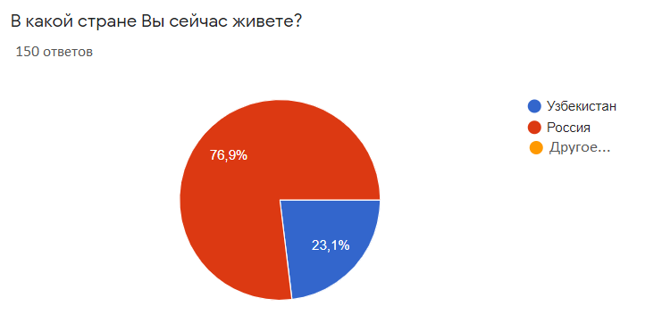
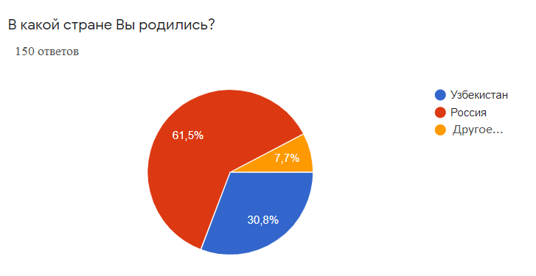
Рис. 4.2.1- Ответы на вопросы: «В какой стране Вы родились?», «В какой стране Вы сейчас живете?»
При ответе на вопрос: «Отправляясь в путешествие интересуют ли Вас экологические объекты страны?» - 84,6% респондентов ответили положительно, данная диаграмма изображена на рисунке 4.2.2
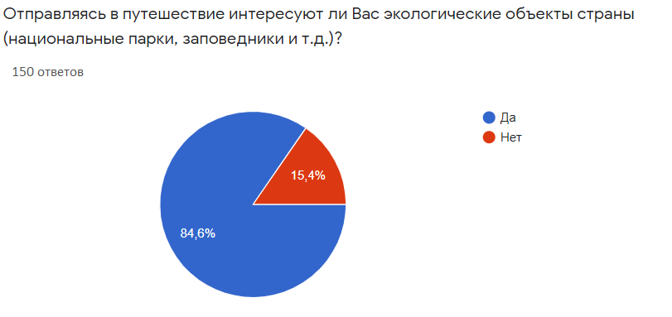
Рис. 4.2.2 - Ответ на вопрос: «Отправляясь в путешествие интересуют ли Вас экологические объекты страны?»

Однако, стоит отметить, что только 38,5% опрашиваемых знают о том, что в Республике Узбекистан активно развивают экологический туризм. Рассмотрим рисунок 4.2.3
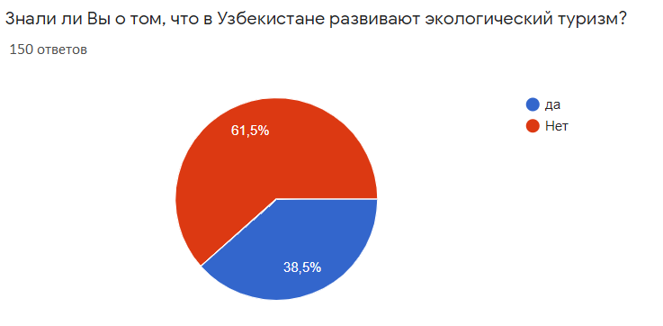
Рис. 4.2.3 – Ответ на вопрос: «Знали ли Вы о том, что в Узбекистане развивают экологический туризм?»
Проанализировав существующий рынок предложений туристических маршрутов экологического туризма в Республике Узбекистан, автором было предложено 2 тура включающих в себя посещение не менее перспективных и интересных экологических объектов страны.Главной целью опроса являлось:
- Информирование людей о существующих экологических объектах, расположенных на территории Республики Узбекистан;
- Выявление интереса к предлагаемым объектам посещения;
- Дальнейшая популяризация экологических объектов как среди местных жителей, так и среди туристов с ближайших регионов;
- Осведомление людей об осушении Аральского моря как о глобальной экологической проблеме 20 века.
В процессе исследования респондентам было заданонесколько вопросов, целью которых являлось выявление интересак таким объектам показа как: Гулькамский водопад, кладбище кораблей в городе Муйнак, озеро Судочье (рис. 4.2.4, 4.2.5, 4.2.6).
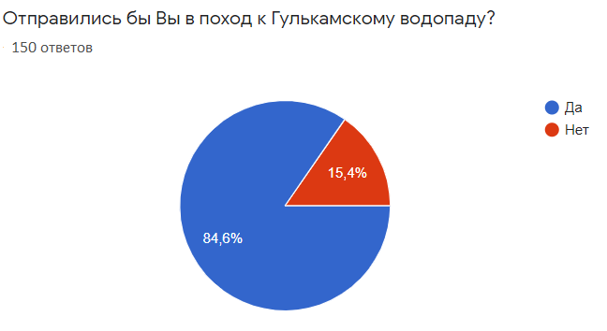
Рис. 4.2.4 – Ответ на вопрос: «Отправились бы Вы в поход к Гулькамскому водопаду?»
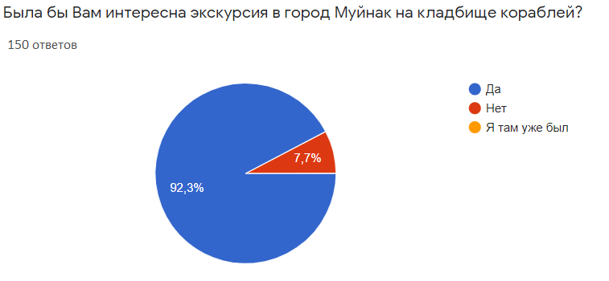
Рис. 4.2.5 – Ответ на вопрос: "Была бы Вам интересна экскурсия в город Муйнак на кладбище кораблей»
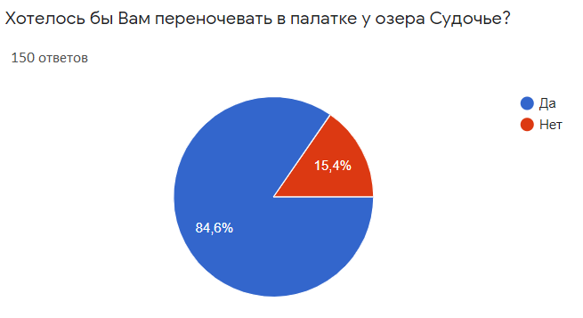
Рис. 4.2.6 – Ответ на вопрос: «Хотелось бы Вам переночевать в палатке у озера Судочье?»
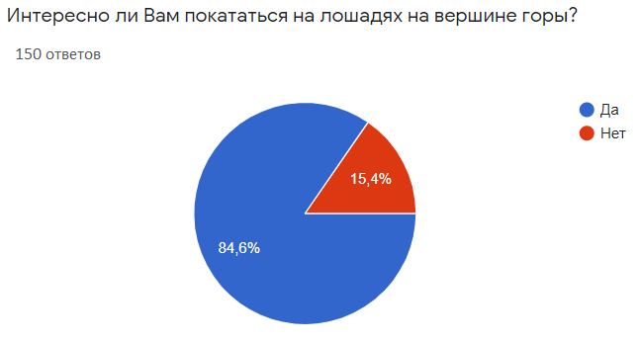
Также стоит отметить, что подавляющее большинство респондентов проявили желание покататься на лошадях как на пике горы, так и вдоль реки Чаткал в Угам-Чаткальском национальном парке (рис.4.2.7).
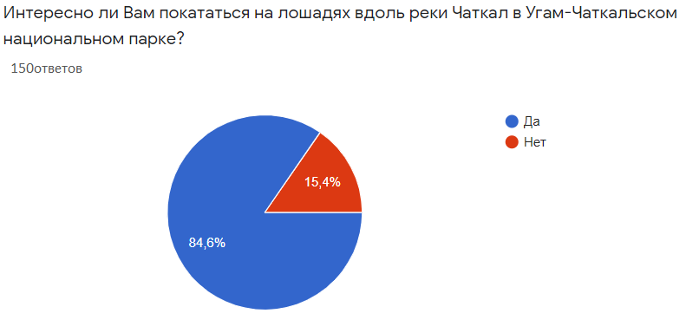
Рис. 4.2.7 - Ответы на вопросы: «Интересно ли Вам покататься на лошадях вдоль реки Чаткал в Угам-Чаткальском национальном парке?», «Интересно ли Вам покататься на лошадях на вершине горы?»
По мнению автора уникальностью турпродукта«Величественные горные вершины» являетсявозможность провождения времени на природе,в течении нескольких дней, с посещением экологических объектов Республики Узбекистан. Уникальностью второго турпродукта «Тайны Аральского моря» является возможность ближе познакомиться и узнать больше об экологической проблеме 20 века.
Рассмотрим основные экономические показатели турпродукта «Величественные горные вершины». Исходя из того, что планируется обеспечить заполняемость 7 групп за сезон, можно рассчитать выручку за сезон.
Сезонная выручка: 317 714* 7= 2 239 982.
С целью вычисления маржинальности турпродукта, необходимо вычислить сумму переменных и постоянных затрат:
Сумма переменных затрат на 1 группу туристов:
142 000+ 44 444= 186 444 руб.
Сумма постоянных затрат на одну группу туристов:
37 000+ 11 500= 48 500 руб.
Поскольку валовой маржой продукта является разность между выручкой и сумой переменных затрат, необходимо узнать сумму переменных затрат за сезон.
Сумма переменных затрат за сезон: 186 444* 7= 1 305 108 руб.
Валовая маржа: 2 239 982- 1 305 108= 934 874руб.
Затем определяем удельный вес валовой маржи. Для этого нужно посмотреть соотношение валовой марже к сезонной выручке. Данный показатель понадобится еам для расчета рентабельности.
Удельный вес: 934 874/ 2 239 982= 0,41
Для определения порога рентабельности (минимальная сумма реализации продукта для получения прибыли) необходимо посмотреть отношение постоянных затрат к удельному весу.
Сумма постоянных затрат за сезон: 48 500* 7= 339 500
Порог рентабельности: 339 500/ 0,41= 828 048- минимальная выручка для покрытия расходов.
Далее рассмотрим порог рентабельности в натуральном выражении, т.е. узнаем сколько групп необходимо отправить, чтобы покрыть расходы:
Порог рентабельности: 828 048/ 317 714= 2,60
Следовательно, необходимо отправить не менее 3 групп.
Для определения чистой прибыли следует найти разность выручки и суммы всех затрат:
Чистая выручка: 2 239 982- 1 644 608= 595 374
Точка безубыточности: 48 500/ (31 770- 18 644) = 3,69
10- 3,69= 6,31
Следовательно, минимальное количество человек в группе- 7 человек.
Основываясь на сделанных нами расчетах можно сделать вывод о том, что внедрение турпродукта «Величественные горные вершины» является экономически эффективным.
Рассмотрим основные экономические показатели турпродукта «Тайны Аральского моря» Исходя из того, что планируется обеспечить заполняемость 9 групп за сезон, можно рассчитать выручку за сезон.
Сезонная выручка: 88 195* 9= 793 755
С целью вычисления маржинальности турпродукта, необходимо вычислить сумму переменных и постоянных затрат:
Сумма переменных затрат на 1 группу туристов:
12 600+ 27 780= 40 380
Сумма постоянных затрат на одну группу туристов:
22 200+ 1 400+ 550+ 800= 24 950
Поскольку валовой маржой продукта является разность между выручкой и сумой переменных затрат, необходимо узнать сумму переменных затрат за сезон.
Сумма переменных затрат за сезон: 40 380* 9= 363 420
Валовая маржа: 843 372- 363 420= 479 952
Затем определяем удельный вес валовой маржи. Для этого нужно посмотреть соотношение валовой марже к сезонной выручке. Данный показатель понадобится нам для расчета рентабельности.
Удельный вес: 479 952/ 793 755= 0,60
Для определения порога рентабельности (минимальная сумма реализации продукта для получения прибыли) необходимо посмотреть отношение постоянных затрат к удельному весу.
Сумма постоянных затрат за сезон: 24 950* 9= 224 550
Порог рентабельности: 224 550/ 0,60= 374 250- минимальная выручка для покрытия расходов.
Далее рассмотрим порог рентабельности в натуральном выражении, т.е. узнаем сколько групп необходимо отправить, чтобы покрыть расходы:
Порог рентабельности: 374 250/ 88 195= 4,24
Следовательно, необходимо отправить не менее 5 групп.
Для определения чистой прибыли следует найти разность выручки и суммы всех затрат:
Чистая выручка: 793 755- 587 970= 205 785
Точка безубыточности: 24 950/ (21 238- 10 095) = 2,23
4- 2,23= 1,77
Следовательно, минимальное количество человек в группе- 2 человека.
Основываясь на сделанных расчетах можно сделать вывод о том, что внедрение турпродукта «Тайны Аральского моря» является экономически эффективным.
Экологический туризм является одним из направлений туризма, имеющий самый быстрый темп роста. В целях продвижения данного направления автором был предложен ряд рекомендаций, для развития экологического туризма на территории Республики Узбекистан:
- Развитие в горной местности, в летнее время таких видов отдыха как: конные и пешие прогулки, альпинизм, а также отдых у воды;
- Создание центра экологического туризма;
- Повышение сервиса и объема предоставляемых услуг;
- Реклама на внутренних и внешних рынках;
- Установление единых знаков в поселках, в целях создания более комфортных условий для туристов;
- Создание новых турпродуктов, ориентированных на продвижение природного потенциала страны;
- Воспитание экологического сознания и чувства личной ответственности в культуре поведения местных жителей;
- Охрана природы, минимизация ущерба окружающей среде.

ЗАКЛЮЧЕНИЕ
В индустрии туризма все большую популярность обретает экологический туризм. Год за годом, посредством увеличения урбанизации и загрязнённых территорий, возрастает интерес людей к экотуризму.
Сегодня туризм в Узбекистане является одним из наиболее перспективно-развивающихся в мире. Одним из интереснейших направлений в туристской сфере в стране является экологический туризм. Республика Узбекистан одна из немногих стран, обладающая большим потенциалом для успешного развития данного направления. Одним из основных факторов для развития и реализации экологический туров по стране является богатая природа, горный ландшафт, разнообразие растительного и животного мира, а также большое количество уникальных заповедников и национальных парков.
Стоит отметить, что помимо поддержания системы охраны окружающей среды и сохранения биоразнообразия, развитие экотуризма в Республике Узбекистан способствует увеличению прибыли местного населения, а поддержка на государственном уровне в продвижении данной отрасли на мировой рынок позволяет достичь наиболее перспективных результатов.
Все это только начальные шаги на пути развития экологического туризма в стране. Предприниматели, туроператоры в сотрудничестве с государственными и общественными организациями проводят активную работу над крупными проектами по развитию экологического туризма. Данные проекты предусматривают не только увеличение числа туристических маршрутов, но и улучшение организации обслуживания туристов.
В процессе исследования экологического туризма в Республике Узбекистан были решены следующие задачи:
- Исследованы теоретические основы экологического туризма;
- Проанализирован уровень развития туристской отрасли;
- Сформировано представление об имеющимся потенциале и возможностях для дальнейшего совершенствования экологического туризма в Республике Узбекистан;
Результатом исследования работы является разработка ряда рекомендаций по развитию экологического туризма в стране и два новых турпродукта, раскрывающих в большей степени природный потенциал страны, а также методы продвижения данных турпродуктов.

СПИСОК ИСПОЛЬЗОВАННОЙ ЛИТЕРАТУРЫ
- Федерльный закон «Об основах туристской деятельности в Российской Федерации» от 24.11.1996 №132-ФЗ (принят ГД 04.10.1996, одобрен СФ 14.11.1996). - [Электронный ресурс] // URL: http://www.consultant.ru/document/cons_doc_LAW_12462/ (дата обращения: 25.03.2020)
- Большая советская энциклопедия –М., 1971г.- Т.26, с. 232.- [Электронный ресурс] // URL: https://studfile.net/preview/3568093/page:3/ (дата обращения: 25.03.2020)
- Туристическая библиотека «Все о туризме». [Электронный ресурс] // URL: https://tourlib.net/books_tourism/kvartalnov_tourism3.htm (дата обращения: 25.03.2020)
- Справочник «Основные понятия и значения туризма» - [Электронный ресурс] // URL: https://spravochnick.ru/turizm/suschnost_turistskoy_deyatelnosti_i_turprodukta/osnovnye_ponyatiya_i_znachenie_turizma/ (дата обращения: 25.03.2020)
- Вестник Югорского государственного университете Проблемы формирования понятия «туризм» 2016г. Выпуск 4 (43) с.21
- Департамент по экономическим и социальным вопросам. Методологические исследования, Серия М №83/ Rev.1 «Международные рекомендации по статистике туризма 2008 год» Мадрид и Нью-Йорк, 2010г. с. 11. [Электронный ресурс] // URL: https://unstats.un.org/unsd/publication/Seriesm/SeriesM_83rev1r.pdf (дата обращения 26.03.2020)
- Е.Н. Артемова О.Г. Владимирова «Основные виды туризма». Учебно-методическое пособие для высшего профессионального образования. Орел. 2015. С. 9.
- Е.Н. Артемова О.Г. Владимирова «Основные виды туризма». Учебно-методическое пособие для высшего профессионального образования. Орел. 2015. С. 10-12.
- Сергеева Т.К. Экологический туризм: Учебник.- М.: Финансы и статистика, 2004г. [Электронный ресурс] // URL: https://www.studmed.ru/view/sergeeva-tk-ekologicheskiy-turizm_d159ca99c6c.html (дата обращения 26.03.2020)
- Е.А. Арсеньева А.С. Кусков, Н.В. Феоктистова «Основные концепции и направления современного экотуризма: компаративный анализ» С. 203 [Электронный ресурс] // URL: https://static-eu.insales.ru/files/1/1131/1246315/original/36.pdf (дата обращения 28.03.2020)
- А.В. Дроздов «Основы экологического туризма». Учебное пособие. Москва. 2005г. С. 40
- И.В. Зорин В.А. Квартальнов «Туризм как вид деятельности». [Электронный ресурс] // URL: https://www.ggf.tsu.ru/content/faculty/structure/chair/tourism/ (дата обращения 30.03.2020)
- Е.Ю. Колбовский «Экологический туризм и экология туризма». Учебное пособие. 3-е издание. Москва. 2011. [Электронный ресурс] // URL: https://www.academia-moscow.ru/ftp_share/_books/fragments/fragment_15822.pdf (дата обращения 30.03.2020)
- Г.С. Ажаев «Экологический туризм». Учебное пособие. Павлодар. Кереку 2016. С. 75
- Е.Л. Пименова «Экологический туризм». Учебно-методическое пособие. Ижевск. 2013. [Электронный ресурс] // URL: http://elibrary.udsu.ru/xmlui/bitstream/handle/123456789/10963/2013306.pdf?sequence=1 (дата обращения 03.4.2020)
- В.В. Храбовченко «Экологический туризм». [Электронный ресурс] // URL: https://www.studmed.ru/view/hrabovchenko-vv-ekologicheskiy-turizm_05b7f52f77d.html?page=2 (дата обращения 03.04.2020)
- Е.Н. Артемова О.Г. Владимирова «Основные виды туризма». Учебно-методическое пособие для высшего профессионального образования. Орел. 2015. С. 111 [Электронный ресурс] // URL: https://docplayer.ru/84380223-E-n-artemova-o-g-vladimirova-osnovnye-vidy-turizma.html (дата обращения 04.04.2020)
- Туристическая библиотека «Все о туризме». [Электронный ресурс] // URL: https://tourlib.net/books_green/hrabovchenko01.htm (дата обращения 05.04.2020)
- М.Н. Мукминова Э.А.Шуралев О.Р. Бадрутдинов «Основы экологии и природопользования». Учебное пособие по курсу «Экология». Казань. 2017. [Электронный ресурс] // URL: https://dspace.kpfu.ru/xmlui/bitstream/handle/net/110747/UchebPosobEkologiya.pdf?sequence=1 (дата обращения 05.04.2020)
- И.А. Андрос «Основные предпосылки возникновения и развития экологического туризма». Минск. С. 484-485 [Электронный ресурс] // URL: https://cyberleninka.ru/article/n/osnovnye-predposylki-vozniknoveniya-i-razvitiya-ekologicheskogo-turizma/viewer (дата обращения 05.04.2020)
- О.С. Шимова «Устойчивый туризм». Учебно-методическое пособие. Минск. 2014. С. 46
- Н.В. Тихомиров «Экологический туризм». Ярославль. [Электронный ресурс] // URL: http://www.lib.uniyar.ac.ru/edocs/iuni/20070125.pdf (дата обращения 6.04.2020)
- Л.П. Басанец «Развитие экотуризма в Латинской Америке». [Электронный ресурс] // URL: http://www.ecotravel.ru/filesofarticles/EcotuLA.pdf (дата обращения 07.04.2020)
- Д.К. Монтеро, В.П Зволинский, С.И. Юрченко «Система особо охраняемых природных территорий Коста-Рики». С. 53. [Электронный ресурс] // URL: https://cyberleninka.ru/article/n/sistema-osobo-ohranyaemyh-prirodnyh-territoriy-kosta-riki/viewer (дата обращения 07.04.2020)
- О. Мозговая «Инструменты управления развитием экологического туризма в регионах мира». С. 91. [Электронный ресурс] // URL: http://elib.bsu.by/bitstream/123456789/28830/1/2004_2_JILIR_mozgovaya_r.pdf (дата обращения 07.04.2020)
- Источник глобальных данных Knoema. [Электронный ресурс] // URL: https://knoema.ru/atlas/ (дата обращения 07.04.2020)
- Ю.В. Фаронова «Экологический туризм в Австралии». [Электронный ресурс] // URL: file:///C:/Users/User/Downloads/ekologicheskiy-turizm-v-avstralii.pdf (дата обращения 07.04.2020)
- Деловой портал BFM.RU. [Электронный ресурс] // URL: https://www.bfm.ru/news/410623 (дата обращения 07.04.2020)
- А.В. Борисова «Методы научных исследований в туризме». Ярославль. 2013. С. 25
- С.Х. Кадирова «История Узбекистана». Учебно-методическое пособие. Ташкент. 2013.
- С.А. Абраров «История Узбекистана». Учебное пособие. Часть 2. Ташкент. [Электронный ресурс] // URL: http://n.ziyouz.com/books/uzbeklib_ru/literatury_po_istorii_tjurkskih_narodov/Abrarov%20S.%20Istorija%20Uzbekistana.%20Chast'%202.pdf (дата обращения 10.04.2020)
- Г.Н. Ткрсунова «Основные этапы деятельности Амира Темура: 1360-1405 гг.». Ташкент. 2016.
- Историческая библиотека ISTMIRA. [Электронный ресурс] // URL: https://www.istmira.com/drugoe-razlichnye-temy/17747-uzbekistan-kratkaja-istorija.html (дата обращения 10.04.2020)
- К. Раджабов, А. Замонов «История Узбекистана 1917-1991 годы». Ташкент. 2017. [Электронный ресурс] // URL: https://eduportal.uz/Umumiyfiles/darsliklar/10/ozbekiston_tarixi_10_rus.pdf (дата обращения 10.04.2020)
- Официальный сайт национальной базы данных Республики Узбекистан. [Электронный ресурс] // URL: https://lex.uz/docs/223882 (дата обращения 10.04.2020)
- Официальный сайт Государственного комитета Республики Узбекистан по развитию туризма. [Электронный ресурс] // URL: https://uzbektourism.uz/ru/newnews/unwto (дата обращения 11.04.2020)
- Закон Республики Узбекистан «О туризме» от 20.08.1999г. № 830-I. Официальный сайт национальной базы данных Республики Узбекистан. [Электронный ресурс] // URL: https://lex.uz/docs/75372 (дата обращения 11.04.2020)
- Официальный сайт Государственного комитета Республики Узбекистан по развитию туризма. [Электронный ресурс] // URL: https://uzbektourism.uz/ru/newnews/tasks (дата обращения 11.04.2020)
- Новостной портал Республики Узбекистан. [Электронный ресурс] // URL: https://nuz.uz/obschestvo/45774-turisticheskiy-uzbekistan-v-cifrah.html (дата обращения 11.04.2020)
- Официальный сайт Государственного комитета Республики Узбекистан по развитию туризма. [Электронный ресурс] // URL: https://uzbektourism.uz/ru/research (дата обращения 11.04.2020)
- Новостной портал Республики Узбекистан GAZETA.UZ. [Электронный ресурс] // URL: https://www.gazeta.uz/ru/2019/07/19/tourism/ (дата обращения 15.04.2020)
- Закон Республики Узбекистан «О туризме». От 18.07.2019г., №ЗРУ-549 (последняя редакция). [Электронный ресурс] // URL: https://lex.uz/docs/4428101 (дата обращения 15.04.2020)
- Официальный туристический портал Республики Узбекистан. [Электронный ресурс] // URL: https://uzbekistan.travel/ru/ (дата обращения 15.04.2020)
- Официальный сайт Государственного комитета Республики Узбекистан по развитию туризма. [Электронный ресурс] // URL: https://uzbektourism.uz/ru/document/resolutions (дата обращения 15.04.2020)
- Информационно-поисковые и экспертные системы. Все законодательство Республики Узбекистан. [Электронный ресурс] // URL: https://nrm.uz/contentf?doc=574255_koncepciya_razvitiya_sfery_turizma_v_respublike_uzbekistan_v_2019-2025_godah_(prilojenie_n_1_k_ukazu_prezidenta_ruz_ot_05_01_2019_g_n_up-5611) (дата обращения 15.04.2020)
- Новостной портал Республики Узбекистан GAZETA.UZ. [Электронный ресурс] // URL: https://www.gazeta.uz/ru/2019/08/13/visas/ (дата обращения 15.04.2020)
- Официальный сайт Государственного комитета Республики Узбекистан по развитию туризма. [Электронный ресурс] // URL: https://uzbektourism.uz/ru/newnews/certification (дата обращения 15.04.2020)
- Статистический сборник об основных итогах экономического и социального развития Республики Узбекистан в годы независимости и прогнозных показателях на 2011–2015 гг. –Т.: Узбекистан [Электронный ресурс] // URL: https://drive.google.com/file/d/1_gVDinU8vmZaA2tbLUaugokWthK4HYt4/view (дата обращения 16.04.2020)
- М.И. Даминов, М.Г. Гадоева «Историко культурный туризм в Узбекистане». Самарканд. [Электронный ресурс] // URL: https://cyberleninka.ru/article/n/istoriko-kulturnyy-turizm-v-uzbekistane/viewer (дата обращения 16.04.2020)
- Блог о путешествиях. Что стоит посмотреть в Бухаре. [Электронный ресурс] // URL: https://gobcn.com/dostoprimechatelnosti-buhary/ (дата обращения 17.04.2020)
- Официальный сайт Государственного комитета Республики Узбекистан по развитию туризма. Аналитические материалы. 2018. [Электронный ресурс] // URL: https://uzbektourism.uz/ru/research (дата обращения 17.04.2020)
- Официальный сайт ADVANTOUR. [Электронный ресурс] // URL: https://www.advantour.com/rus/uzbekistan/tourism/ethnic-tourism.htm (дата обращения 17.04.2020)
- Официальный сайт ADVANTOUR. [Электронный ресурс] // URL: https://www.advantour.com/rus/uzbekistan/tourism/health-tourism.htm (дата обращения 17.04.2020)
- Официальный сайт ADVANTOUR. [Электронный ресурс] // URL: https://www.advantour.com/rus/uzbekistan/tourism.htm (дата обращения 17.04.2020)
- Официальный сайт Государственного комитета Республики Узбекистан по развитию туризма. Аналитические материалы. 2019. [Электронный ресурс] // URL: http://cloud.uzbektourism.uz/uzbektourism/downloads/files/Book-curved.pdf (дата обращения 17.04.2020)
- Официальный туристический портал Республики Узбекистан. [Электронный ресурс] // URL: https://uzbekistan.travel/ru/v/sobitiyniy-turizm/ (дата обращения 17.04.2020)
- И.А. Хасанов «Природно-рекреационные возможности пустынной зоны Узбекистана» [Электронный ресурс] // URL: https://uz.denemetr.com/docs/769/index-87024-1.html?page=10 (дата обращения 20.04.2020)
- Е.В. Слепнева, М.Н. Лопатин, Е.А. Чупикова «Туристско-рекреационное районирование северо-западной части Центральной Азии. Иркутск. 2017. [Электронный ресурс] // URL: https://cyberleninka.ru/article/n/turistsko-rekreatsionnoe-rayonirovanie-severo-zapadnoy-chasti-tsentralnoy-azii/viewer (дата обращения 20.04.2020)
- Официальный сайт TRAVEL ORNAMENT. [Электронный ресурс] // URL: https://ru.travelornament.com/ugam-chatkalskij-nacionalnyj-park-uzbekistana (дата обращения 20.04.2020)
- Официальный сайт ANUR TOUR [Электронный ресурс] // URL: [Электронный ресурс] // URL: https://www.tourstouzbekistan.com/ru/blog/priroda-uzbekistana/ozero-aydarkul.html (дата обращения 20.04.2020)
- М.К. Малыбаева «Аральское море: глобальная экологическая проблема» [Электронный ресурс] // URL: http://cawater-info.net/bk/water_land_resources_use/russian_ver/pdf/malybaeva.pdf (дата обращения 22.04.2020)
- Н.М. Новикова «Эколого-географический аспект Аральского кризиса. Часть 1. Развитие Аральской проблемы, ее изучение, оценка и разработка мероприятий. Москва. 2019. [Электронный ресурс] // URL: file:///C:/Users/User/Downloads/ekologo-geograficheskiy-aspekt-aralskogo-krizisa-chast-1-razvitie-aralskoy-problem-ee-izuchenie-otsenka-i-razrabotka-meropriyatiy.pdf (дата обращения 22.04.2020)
- Международный научный журнал «Молодой ученный» Часть 2. 2016. [Электронный ресурс] // URL: file:///C:/Users/User/Downloads/moluch_108_ch2.pdf (дата обращения 22.04.2020)
- Национальный доклад о состоянии окружающей среды и использовании природных ресурсов в Республике Узбекистан. 2008-2011 гг. Ташкент. 2013. [Электронный ресурс] // URL: https://livingasia.online/wp-content/uploads/2017/05/natdok-uz.pdf (дата обращения 22.04.2020)
- Экологический обзор Узбекистана основанный на индикаторах. 2008. [Электронный ресурс] // URL: http://www.cawater-info.net/library/rus/uzbecoreview_ru.pdf (дата обращения 22.04.2020)
- Новостной портал Республики Узбекистан KUN.UZ. [Электронный ресурс] // URL:https://kun.uz/ru/news/2017/04/22/ukazom-prezidenta-sozdan-goskomitet-po-ekologii-i-ohrane-okruzausej-sredy (дата обращения 22.04.2020)
- А.А. Аблаизов «Проблемы организации и развития экотуризма в Узбекистане». Самарканд. 2019. [Электронный ресурс] // URL: file:///C:/Users/User/Downloads/problem-organizatsii-i-razvitiya-ekoturizma-v-uzbekistane.pdf (дата обращения 25.04.2020)
- Официальный туристический портал Республики Узбекистан. [Электронный ресурс] // URL: https://uzbekistan.travel/ru/v/ekoturizm/ (дата обращения 25.04.2020)
- Новостной портал Республики Узбекистан GAZETA.UZ. [Электронный ресурс] // URL: https://www.gazeta.uz/ru/2013/12/28/eco/ (дата обращения 25.04.2020)
- Новостной портал Республики Узбекистан UzNews. [Электронный ресурс] // URL: https://uznews.uz/ru/article/9192 (дата обращения 25.04.2020)
- Новостной портал Республики Узбекистан UzNews. [Электронный ресурс] // URL: https://uznews.uz/ru/article/9192 (дата обращения 25.04.2020)
- Официальный сайт Profi+ travel. [Электронный ресурс] // URL: https://profi.travel/news/35449/details (дата обращения 25.04.2020)
- Постановление президента Республики Узбекистан «О первоочередных мерах по развитию сферы туризма на 2018-2019 годы» №ПП-3217 от 16.08.2017. Официальный сайт национальной базы данных Республики Узбекистан. [Электронный ресурс] // URL: https://www.lex.uz/docs/3311821 (дата обращения 25.04.2020)
- Embassy of the Republic of Uzbekistan to the Republic of Latvia. [Электронный ресурс] // URL: https://uzbekistan.lv/en/ecotourism-in-uzbekistan-prospects-and-opportunities/ (дата обращения 26.04.2020)
- Пятый национальный доклад Республики Узбекистан о сохранении биологического разнообразия. Узбекистан. 2015. [Электронный ресурс] // URL: https://www.cbd.int/doc/world/uz/uz-nr-05-ru.pdf (дата обращения 26.04.2020)
- Официальный сайт Государственного комитета Республики Узбекистан по охране природы. Национальный доклад РУ о состоянии окружающей среды. [Электронный ресурс] // URL: http://nd.uznature.uz/page/ohranyaemie-prirodnie-territorii (дата обращения 26.04.2020)
- Узбекистан в Центрально-Азиатском регионе: география, геоэкономика, геоэкология. Международная научно-практическая конференция. Ташкент. 2017. [Электронный ресурс] // URL: https://www.researchgate.net/publication/336738756_TEORIA_I_PRAKTIKA_EKOTURIZMA_NA_PRIMERE_UZBEKISTANA (дата обращения 26.04.2020)
- Успехи формирования и функционирования сети особо охраняемых природных территорий и изучения биологического разнообразия. Казахстан. Костанай. 2014. [Электронный ресурс] // URL: https://www.kspi.kz/files/vestnik/mnpk-26-27.02.14.pdf (дата обращения 26.04.2020)
- Официальный сайт Государственного агентства охраны окружающей среды и лесного хозяйства при Правительстве Кыргызской Республики. [Электронный ресурс] // URL: http://ecology.gov.kg/page/view/id/201 (дата обращения 26.04.2020)
- О.Т. Гандымова «Особо охраняемые природные территории Туркменистана». [Электронный ресурс] // URL: http://elar.urfu.ru/bitstream/10995/34135/1/kie_2015_01_38.pdf (дата обращения 26.04.2020)
- Официальный сайт Центра охраны дикой природы. [Электронный ресурс] // URL: https://biodiversity.ru/publications/zpnp/archive/n42/taj.html (дата обращения 26.04.2020)

Приложение №1
Таблица 2.2.1 Государственные стандарты Республики Узбекистан
«Туристские услуги. Гостиницы и другие виды средств размещения туристов. Терминология.» | Включает в себя термины, определения, а также словарь на трёх языках (русский, узбекский и английский). Соответствуетмеждународномустандарту «Tourism services- Hotel and other types of tourism accommodation- terminology».
«Туристическое информационное бюро. Туристическая информация и услуги приема. Требования» | Определяет требования к качеству услуг, предоставляемых туристскими информационными центрами;  Соответствуетмеждународномустандарту «Tourism information offices- Tourist information and reception services- Requirements».
«Туристские услуги. Средства размещения. Общие требования» | Определяет общие требования к средствам размещения и предоставляемых в них услугам;  Действует на различные виды средств размещения.
«Туристские услуги. Гостиницы и аналогичные средства размещения. Система классификации» | Устанавливает систему классификации (от 1 до 5 звезд) различных средств размещения.
«Туристские услуги. Информационные знаки системы навигации в сфере туризма. Общие требования» | Устанавливает требования к информационным знакам системы навигации в туристской сфере.
«Туристские услуги. Мусульманское гостеприимство. Требования» | Описывает рекомендации и требования для руководства туристическими объектами, продуктами и услугами для мусульманских путешественников в месте размещения, туристских пакетах и гидов-экскурсоводов;  Соответствуетмалазийскомустандарту «Muslim friendly hospitality services- Requirements».
«Туристские услуги. «Tourist-friendly». Требования» (только на узбекском языке) | Устанавливает требования к услугам «tourist-friendly» предоставляемые объектами туристского показа и туристской инфраструктуры;  Данный стандарт используется для показа способности предоставлять туристскую услугу, соответствующую требованиям потребителей.
«Туристские услуги. Требования и рекомендации к деятельности пляжа» (только на узбекском языке) | Способствует операторам пляжей принимать более обоснованные решения, используя последовательный подход;  Соответствуетмеждународномустандарту «Tourism and related services- Requirements and recommendations for beach aperation».
«Туристские услуги. Туристские услуги, предоставляемые на особо охраняемых природных территориях. Требования» (только на узбекском языке) | Устанавливает требования к туристским услугам, предоставляемым на особо охраняемых природных территориях в целях удовлетворения потребностей посетителей с учетом приоритетов сохранения охраняемых территорий;  Соответствуетмеждународномустандарту «Tourismandrelatedservices- Tourist services for public use provided by Natural Protected Areas Authorities- Requirements».
«Туристские услуги. Общие требования к обслуживающему персоналу средств размещения» | Данный стандарт устанавливает требования к обслуживающему персоналу средств размещения.
«Туристские услуги. Общие требования к персоналу туроператоров и турагантов» | Данный стандарт устанавливает требования к персоналу туроператоров и турагентов, вне зависимости от их форм собственности и организационно-правовых форм деятельности;  Стандарт может применяться при подборе и расстановке кадров, проведении аттестации и т.д.

Приложение №2
Таблица 3.1.1 SWOT анализ уровня развития экологического туризма
 | Возможности:  - Наличие всех видов и форм природы (пустыни, горы, сады, низменности и т.д.);  - Инвестиционные возможности для туристской отрасли; | Угрозы:  - Частичное осушение Аральского моря;  - Загрязнение воздуха (например, Алмалыкский горно-металлургический комбинат);  - Чарвакская ГЭС.
Сильные стороны:  - Богатый природно-ресурсный потенциал (более 8000 природных памятников);  - 9 государственных заповедников, 2 национальных парка, 11 государственных заказников, «Экоцентр Джейран»;  - Заинтересованность государства в развитии экотуризма;  - Политическая стабильность. | СИВ  1. Создание еще большего количества туров экологической направленности;  2. Продвижение экологического туризма на государственном уровне. | СИУ  1. Разработка стратегий по эффективному применению воды;  2. Переход на альтернативные источники энергии;  3. Поддержка уровня воды в водохранилище, а также контроль своевременной работы на платине;
Слабые стороны:  - Отсутствие комфортных условий для туристов на лоне природы;  - Большая часть оказываемых услуг не соответствует мировым стандартам;  - Резко континентальный климат не дает возможности организовывать туры круглый год;  - Низкий уровень экологической культуры всего общества. | СЛВ  1. Создание различных видов зон отдыха и отелей около водоемов (водохранилище, реки т.д.)  2. Максимизация туристских прибытий путем создания многочисленных туров в весенний период, а также в зимний период на горнолыжный курорт Чимган. | СТУ  1. Оснащение кондиционерами общественный транспорт, остановки и все помещения;  2. Развитие у населения экологической культуры, позволяющей контролировать свои действия, а также активно участвовать в ее формировании.

Приложение №3
Таблица 4.1.1 Калькуляция турпродукта «Величественные горные вершины»
Индивидуальные расходы
№ | Вид услуги | Организация | Кол-во (дн/шт) | Кол-во (чел) | Стоимость (сум/чел) | Стоимость (руб/чел) | Стоимость за группу (сум) | Стоимость за группу (руб)
1 | Размещение | Отель «GrandArtHotel» | 2 | 10 | 216 000 | 2 000 | 4 320 000 | 40 000
 |  | Гостевой дом «Небеса» | 3 | 10 | 270 000 | 2 500 | 8 100 000 | 75 000
2 | Аренда велосипедов | «Эко вело» | 1ч | 10 | 15 000 | 110 | 150 000 | 1 100
3 | Катание на лошадях | «Гулькам» | 1ч | 10 | 80 000 | 740 | 800 000 | 7 407
 |  | «Угам-Чаткал» | 1ч | 10 | 80 000 | 740 | 800 000 | 7 407
 |  | «Бельдерсай» | 1ч | 10 | 100 000 | 925 | 1 000 000 | 9 250
4 | Катание на канатной дороге | «Бельдерсай» | 1 | 10 | 16 000 | 150 | 160 000 | 1 500
5 | Билет в ботанический сад | «Ташкентский ботанический сад» | 1 | 10 | 8 000 | 75 | 80 000 | 740
 | Итого на 1 чел: |  |  |  | 1 541 00 | 14 240
 | Итого на группу: |  |  |  |  |  | 15 410 000 | 142 400

Приложение №4
Таблица 4.1.2 Калькуляция турпродукта «Величественные горные вершины»
Групповые расходы
№ | Вид услуги | Организация | Кол-во (дн) | Стоимость (сум) | Стоимость (руб) | Итого (сум) | Итого (руб)
1 | Аренда микроавтобуса Toyota Hiace | Транспортная компания ООО «AsiaAdventures» | 4* | Сутки-1 200 000 | 11 110 | 4 800 000 | 44 444
2 | Горный гид |  | 3 | Сутки-  800 000 | Сутки- 7 400 | 24000 000 | 22 200
3 | Экскурсия в национальный парк |  | 1 | 800 000 | 7 400 | 8 000 000 | 7 400
4 | Обзорная экскурсия по городу |  | 1 | 800 000 | 7 400 | 8 000 000 | 7 400
5 | Проживание гида | Отель «GrandArtHotel» | 2 | 216 000 | 2 000 | 432 000 | 4 000
 |  | Гостевой дом «Небеса» | 3 | 270 000 | 2 500 | 810 000 | 7 500
 | Итого за группу |  |  |  |  | 10 042 000 | 92 944
 | Итого на 1 чел: |  |  |  |  | 1 004 200 | 9 294
*- стоимость микроавтобуса рассчитана: 1 день по городу- 900 000 сум (8 300 рублей), 3 дня на межгороде- 1 300 000 сум (12 037)

Приложение №5
Таблица 4.1.5 Калькуляция турпродукта «Тайны Аральского моря»
Индивидуальные расходы
№ | Вид услуги | Организация | Кол-во (дн/шт) | Кол-во (чел) | Стоимость (сум/чел) | Стоимость (руб/чел) | Стоимость за группу (сум) | Стоимость за группу (руб)
1 | Размещение | Отель «Aral» | 1 | 4 | 151 200 | 1 400 | 604 800 | 5 600
 |  | Юртовый лагерь «Муйнак» | 1 | 4 | 59 500 | 550 | 238 000 | 2 200
2 | Аренда палаток | ООО «Salexy» | 2 | 4 | 64 800 | 600 | 518 400 | 4 800
 | Итого за 1 человека | - | - | - | 275 500 | 2 550 | - | -
 | Итого за группу | - | - | - | - | - | 1 361 200 | 12 600

Приложение №6
Таблица 4.1.6 Калькуляция турпродукта «Тайны Аральского моря»
Групповые расходы
№ | Вид услуги | Организация | Кол-во (дн) | Стоимость (сум) | Стоимость (руб) | Итого (сум) | Итого (руб)
1 | Аренда джипа УАЗ Патриот | Транспортная компания ООО «AsiaAdventures» | 3 | 1 000 000 | 9 260 | 3 000 000 | 27 780
2 | Услуги гида |  | 3 | 800 000 | 7 400 | 2 400 000 | 22 200
3 | Проживание гида | Отель «Aral» | 1 | 151 200 | 1 400 | 151 200 | 1 400
 |  | Юртовый лагерь «Муйнак» | 1 | 59 500 | 550 | 59 500 | 550
4 | Аренда палаток | ООО «Salexy» | 1 | 86 400 | 800 | 86 400 | 800
 | Итого за 1 человека | - | - | - | - | 1 424 275 | 13 182
 | Итого за группу | - | - | - | - | 5 697 100 | 52 730

